**江苏赛立科技河湖长制管理系统说明书**

王化宝**目录**

**1引言** 3

**1.1编写目的** 3

**1.2背景** 3

**1.3定义** 3

**1.4参考资料** 3

**1.5系統信息** 4

**2用途** 5

**2.1功能** 5

**2.1.1 系统设置** 5

**2.1.1.1 用户管理** 5

**2.1.1.2 角色管理** 7

**2.1.1.3 权限管理** 8

**2.1.1.4 菜单管理** 9

**2.1.1.5数据字典** 11

**2.1.1.6个人信息** 11

**2.1.1.7 登录记录** 11

**2.1.1.8 操作记录** 11

**2.1.2 基础数据** 11

**2.1.2.1 行政区划** 11

**2.1.2.2 部门管理** 15

**2.1.2.3 用户类型** 15

**2.1.2.4 河长名录** 17

**2.1.2.5 河湖名录** 20

**2.1.2.6 河湖工程** 29

**2.1.3 河长事务** 33

**2.1.3.1 巡河管理** 33

**2.1.3.2 问题管理** 36

**2.1.4 统计报表** 36

**2.1.4.1 巡河统计** 36

**2.1.4.2 问题统计** 36

**2.1.4.3 河长统计** 36

**2.1.4.4 水质统计** 36

**2.1.4.5 登录统计** 36

**2.1.5 信息发布** 37

**2.1.5.1 公众投诉** 37

**2.1.5.2 信息管理** 40

**2.1.5.2 水质报表** 43

**2.1.5.3 巡河报表** 44

**2.1.5.4 问题上报管理** 46

**用户手册（GB8567——88）**

**1引言**

**1.1编写目的**

在河长的治水过程中，常常存在着工作人员上报问题难、问题处理工作 效率低、对河长工作的管理考核难等问题：没有统一的信息化系统平台，对 乡镇、街道落实河长制工作无法进行客观、公正地评价、管理、监督、考核； 上级无法实时了解网格工作人员对河长制工作落实情况（如工作日志填报、 河道巡查等）；工作人员无法及时处理并上报河道巡查过程中存在的各类问 题，工作效率低；无法系统性地将河道档案和治河策略通过信息化手段体现； 无法实时查看重点河段和敏感区域的视频监控、水利污染源等“信息孤岛”， 无法统一整合到同一平台，不能有效地提供决策依据。

贯彻落实《关于全面推行河长制的意见》，加强顶层设计，充分利用已有信息化资源，统一基础数据，强化整合共享和应用协同，中央和地方各负其责，建设统分结合、各有侧重、上下联通的河长制管理信息系统，服务于各级河长制管理工作。

**1.2背景**

2016年12月11日，中办国办印发《关于全面推行河长制的意见》(厅字〔2016〕42号)，提出了加强水资源保护、水域岸线管理保护等六项主要任务和四项保障措施，这是一项复杂的系统工程，涉及上下游、左右岸、河湖内外等水工程、水资源、水环境、水灾害、水生态等领域，省、市、县、乡、村等多级行政区域，需要体制机制创新、工程和非工程等措施。2018年1月4日，中办国办印发《关于在湖泊实施湖长制的指导意见》 》(厅字〔2017〕51号)

河长制管理信息系统是支撑河长制管理工作的重要技术手段，伴随河长制工作的开展，各地纷纷启动了信息系统建设工作，但由于对河长制管理业务和信息系统整合共享认识参差不齐，造成业务范围不明确、重复建设、信息孤岛等问题。因此，有必要加强顶层设计，规范业务范围，实现互联互通，有序推进河长制管理信息系统建设。

水利部信息中心提出建设思路：贯彻落实《关于全面推行河长制的意见》，加强顶层设计，充分利用已有信息化资源，统一基础数据，强化整合共享和应用协同，中央和地方各负其责，建设统分结合、各有侧重、上下联通的河长制管理信息系统，服务于各级河长制管理工作。

**1.3定义**

列出本文件中用到的专门术语的定义和外文首字母组词的原词组。

**1.4参考资料**

 《浙江元亨河长制管理信息系统解决方案白皮书.pdf》

 《全国河长制信息化系统建设情况_20180402肖凤林.pptx》

**1.5系統信息**

|  |  |
| --- | --- |
| 系统的名称 | 赛立科技河湖长制系统 |
| 任务提出者 | 王旭 |
| 开发者 | 刘丙银、王化宝、雷晓宇 |
| 用户 | 赛立科技开发人员、销售人员、与第三方用户 |
| 服务器 | windows server2012 |
| 系统地址 | <http://106.15.234.8:19001> |
| 管理员 | admin |
| 密码 | 123456 |
| 普通用户 | demo |
| 密码 | 123456 |

**2用途**

**2.1功能**

结合本软件的开发目的逐项地说明本软件所具有各项功能以及它们的极限范围。

**2.1.1 系统设置**

**2.1.1.1 用户管理**

添加用户：点击【用户录入】，在弹出的窗口填写需要添加的用户信息。

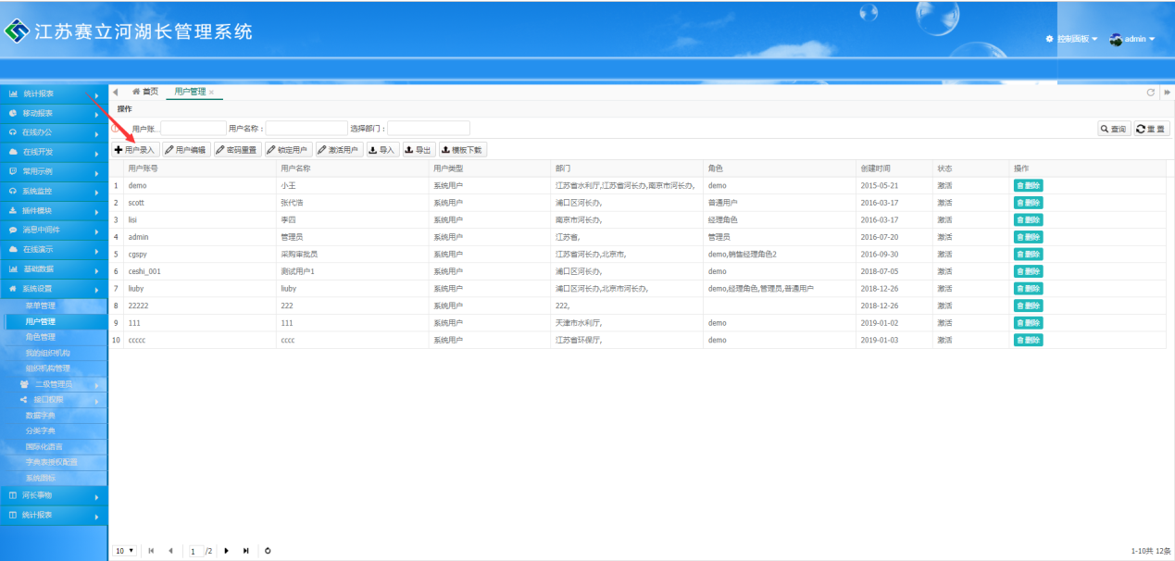

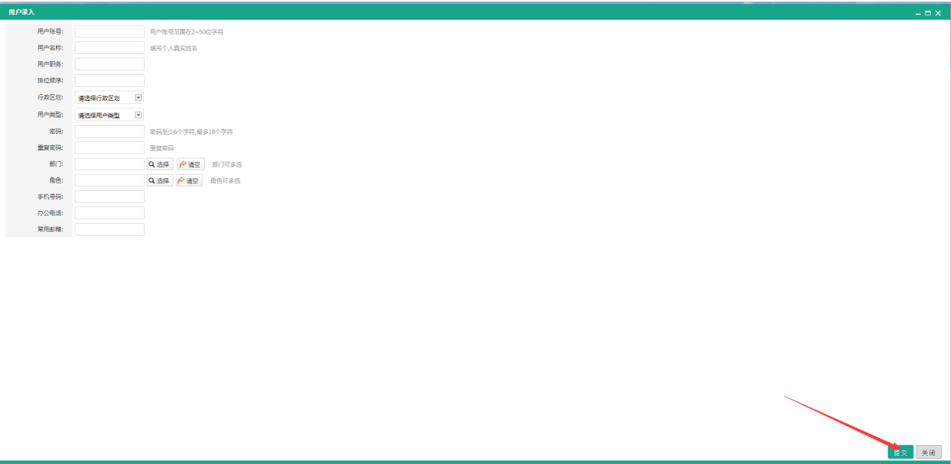

修改用户信息：先选中要修改的用户记录，然后点击【用户编辑】，在弹出的窗口对用又该的信息想进行修改。

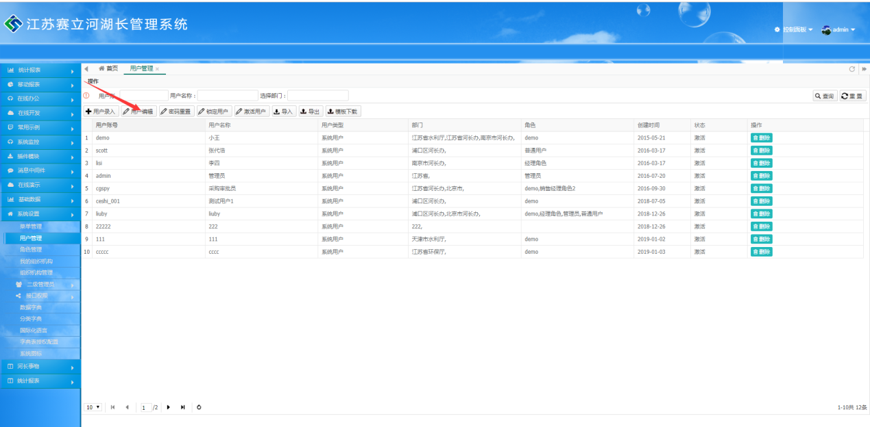

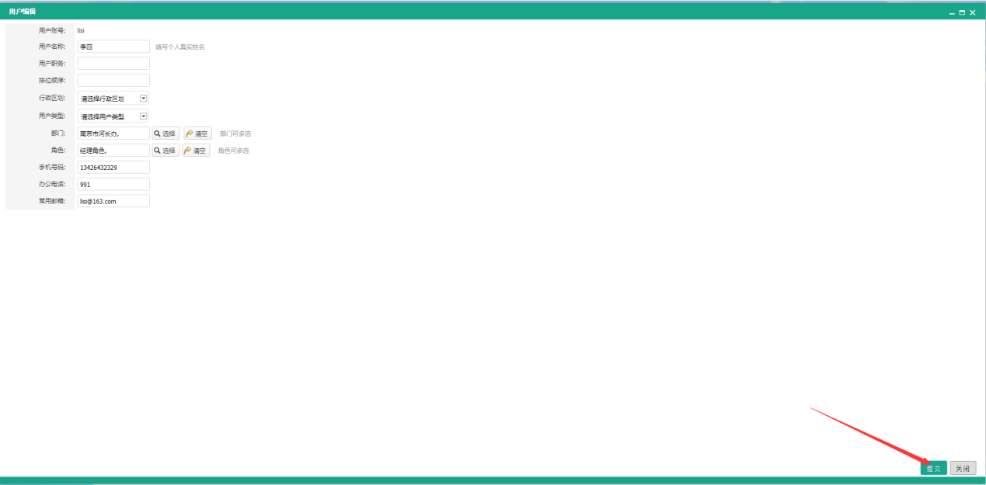

重置密码：先选中要重置密码的用户记录，然后点击【密码重置】，在弹出的窗口输入新密码。

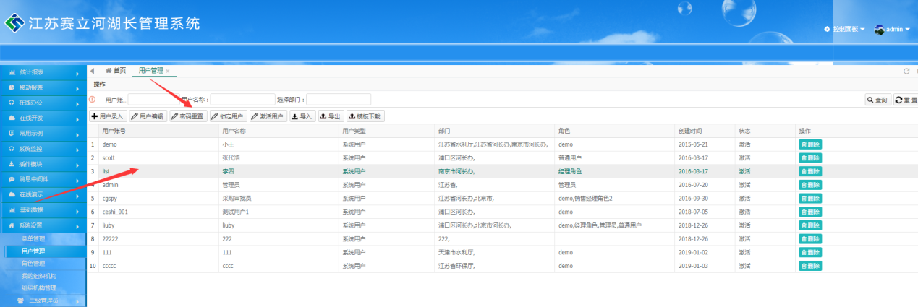

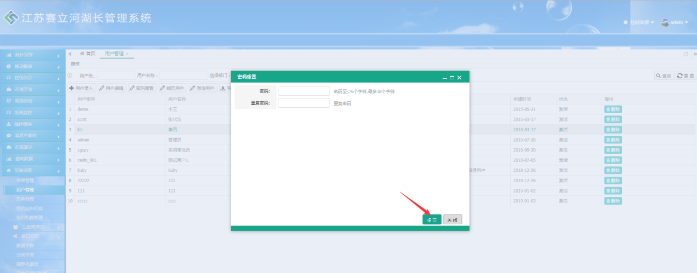

锁定与激活用户：点击【锁定用户】可以锁定用户、点击【激活用户】可以激活用户。

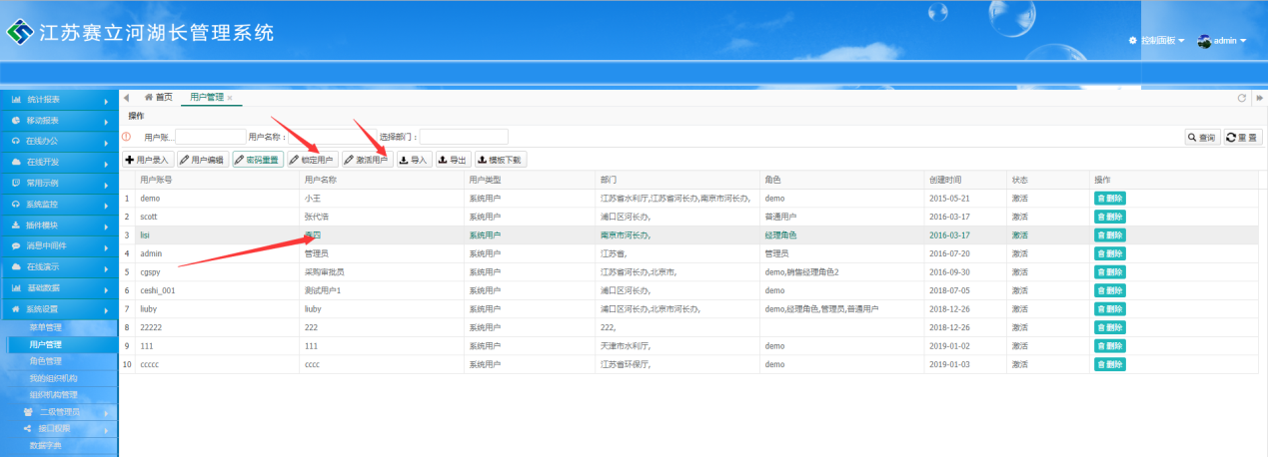

**2.1.1.2 角色管理**

添加角色：点击【角色录入】在弹出的窗口中填写要添加的角色信息。

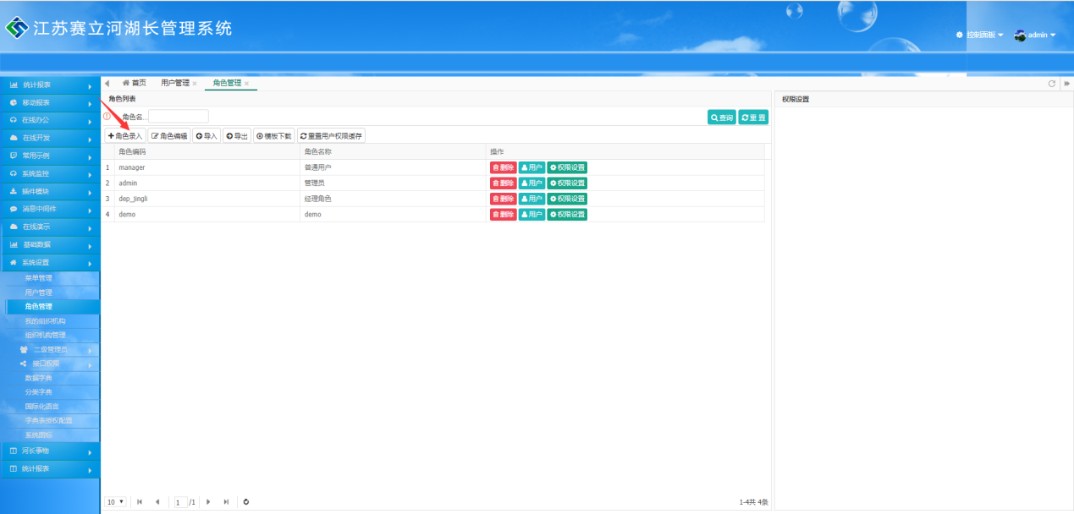

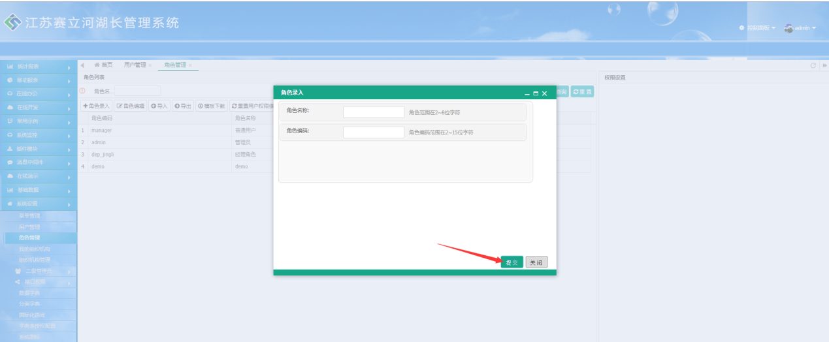

修改角色：先选中要修改的角色记录，然后点击【角色编辑】在弹出的窗口中修改角色信息。

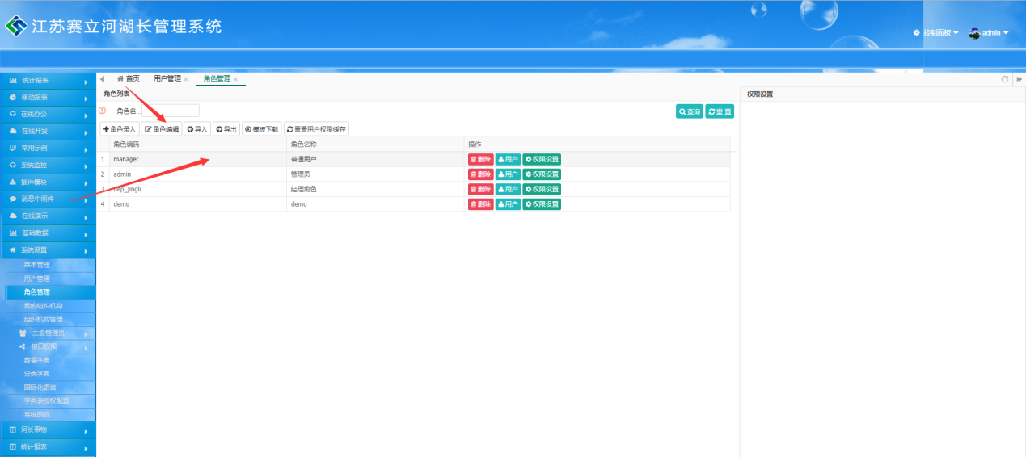

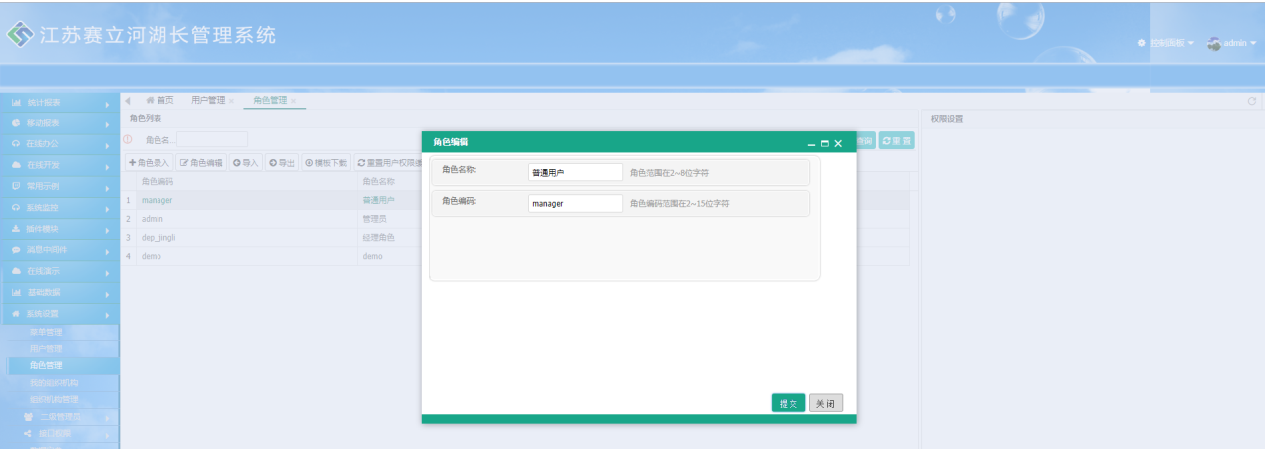

**2.1.1.3 权限管理**

设置角色下的权限：点击记录后操做列中的【权限设置】，在右侧的菜单列表中选择要设置拥有的权限，点击右上角的【保存】图标，保存。

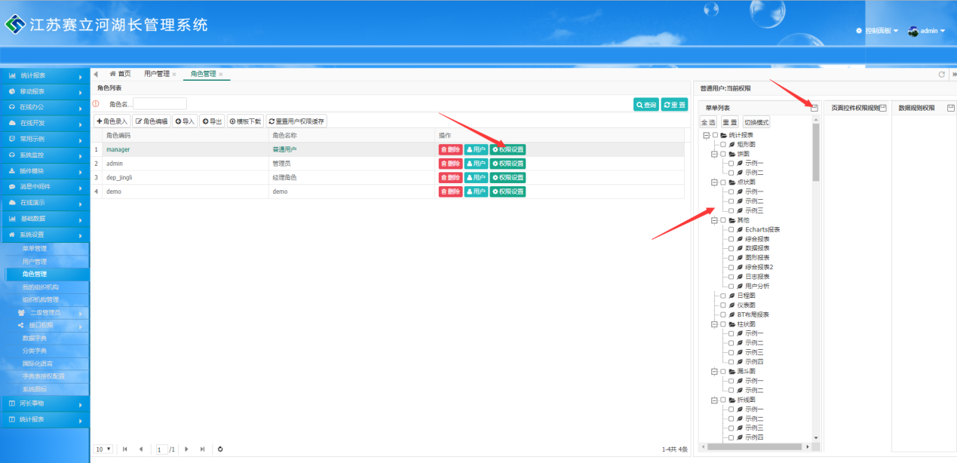

**2.1.1.4 菜单管理**

添加一级菜单：点击【菜单管理】菜单后，直接点击【菜单录入】（注意不要选中其他菜单记录），在弹出的窗口中填写要填加的菜单信息。

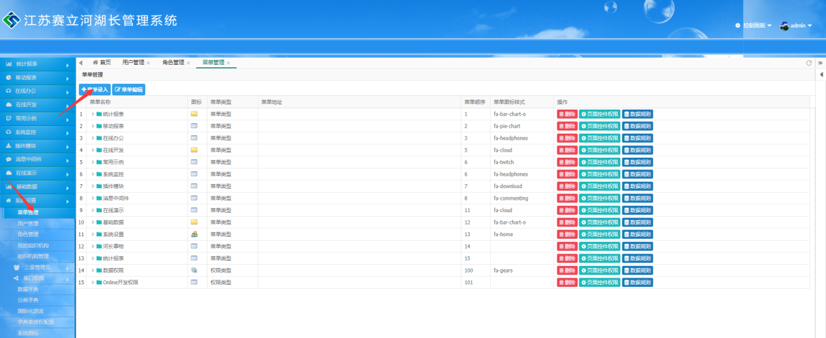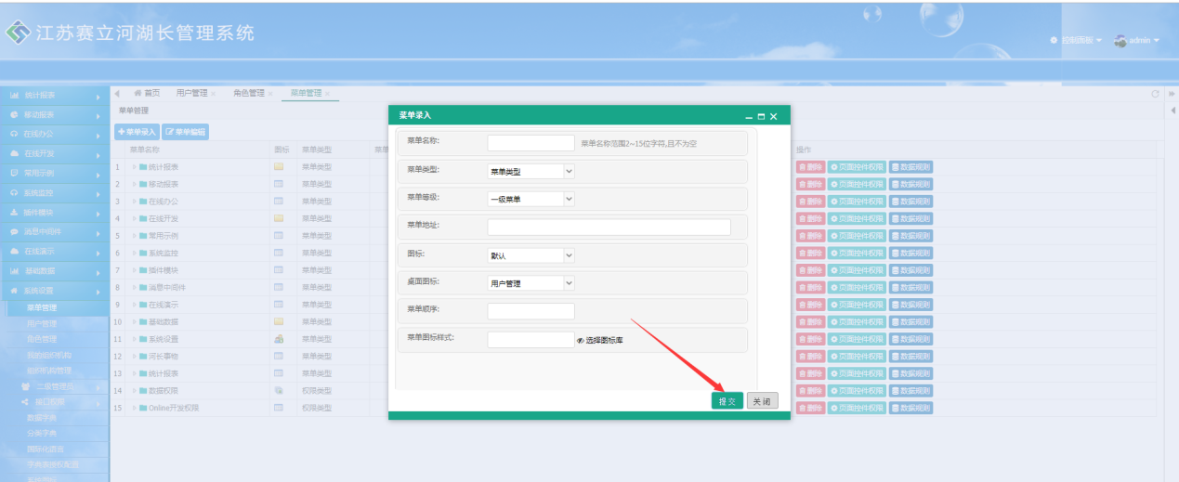

在指定的菜单下添加子菜单：先选择父级菜单记录，然后点击【菜单录入】在弹出的窗口中填写要添加的子菜单的信息。

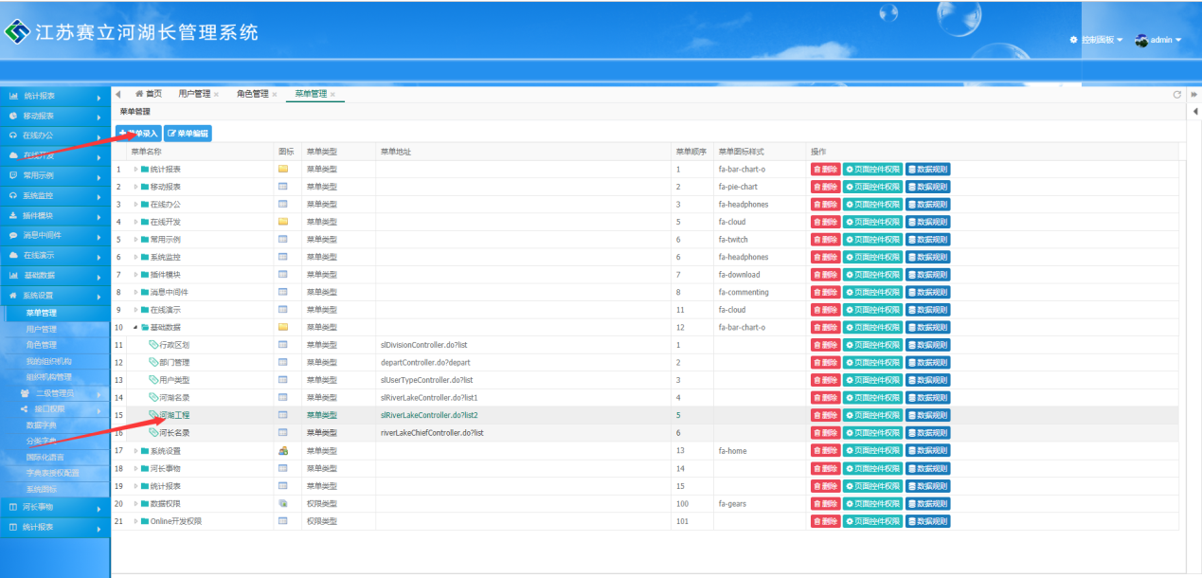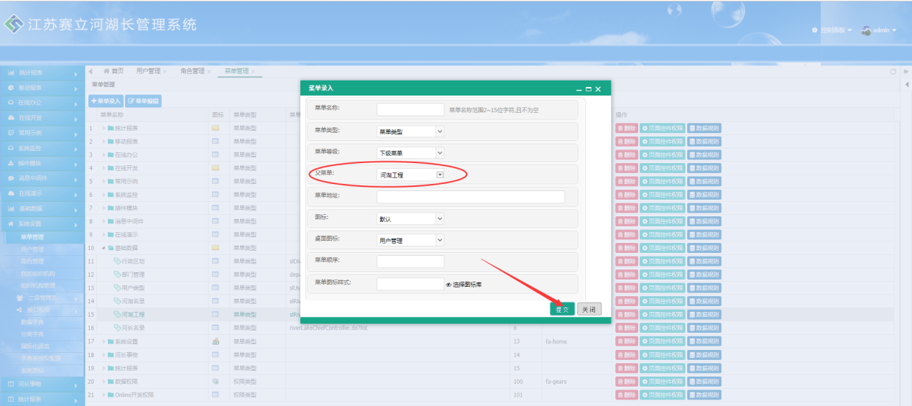

修改菜单：先选中要修改的菜单记录，然后点击【菜单编辑】，在弹出的窗口中修改要修改的菜单信息属性。

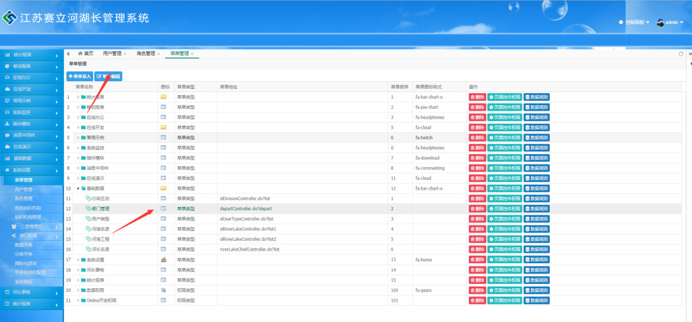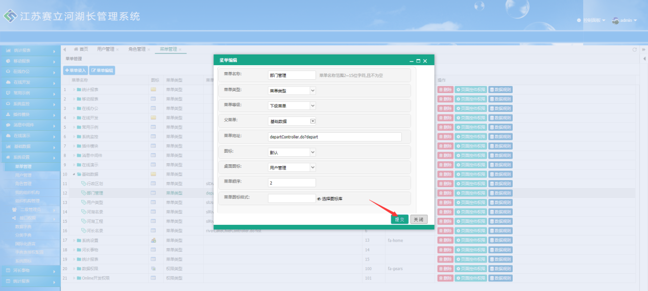

**2.1.1.5数据字典**

**2.1.1.6个人信息**

**2.1.1.7 登录记录**

**2.1.1.8 操作记录**

**2.1.2 基础数据**

**2.1.2.1 行政区划**

可以对行政区化进行基本的操做。拥有添加、编辑、删除、导入、导出等基础功能。

点击【行政区划录入】按钮，填写相应的信息后点击【提交】按钮，会添加一个行政区划

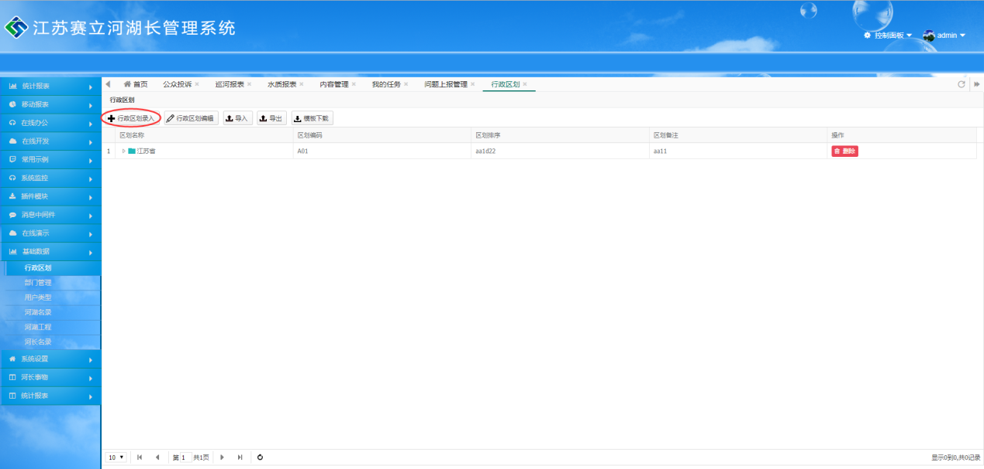

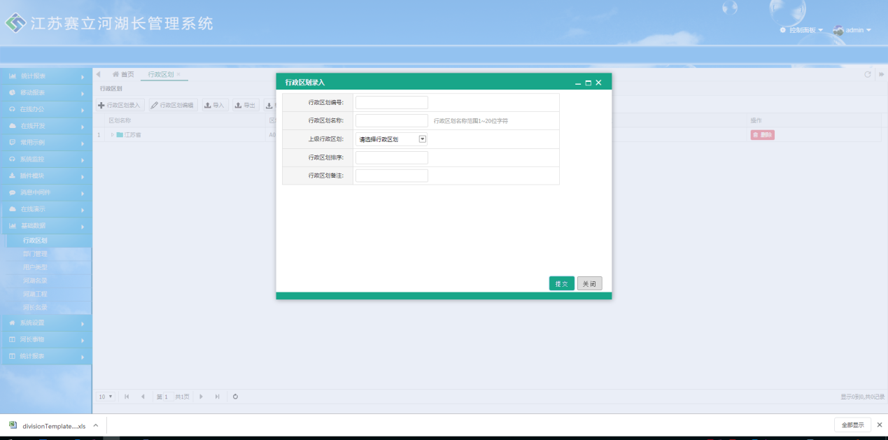

先选择一条行政区划,然后点击【行政区划编辑】按钮，会弹出编辑窗口，然后对相应要修改的信息进行编辑后点击【提交】按钮，会更新此行政区划。

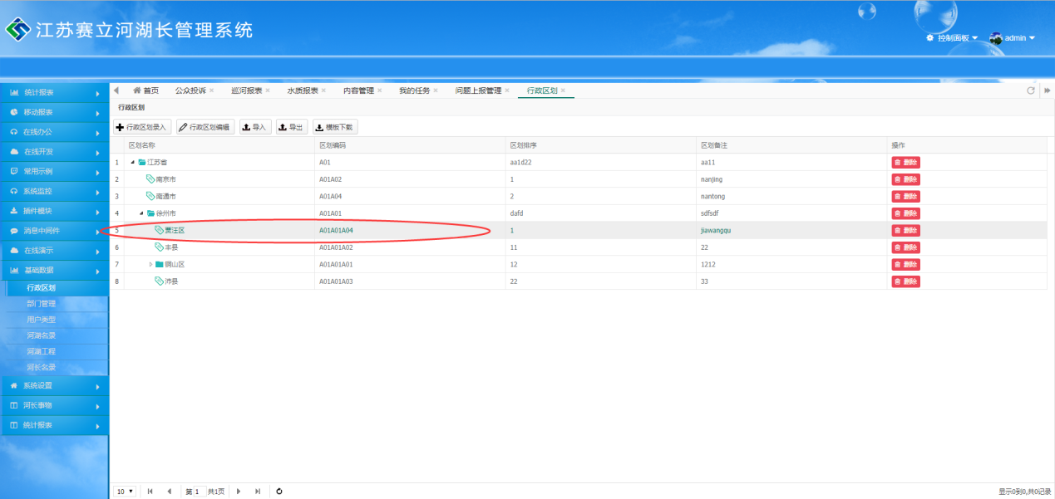

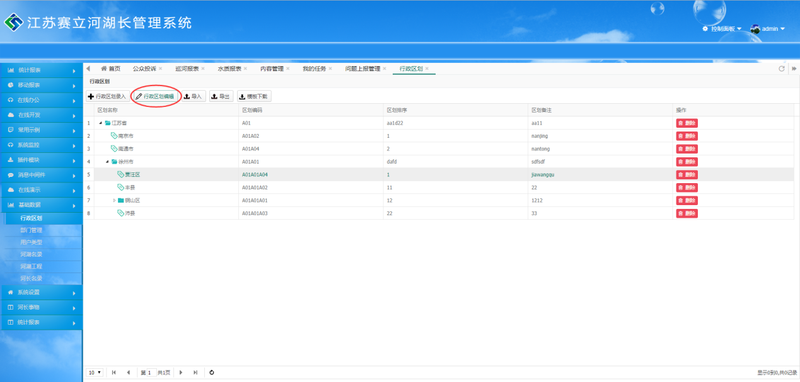

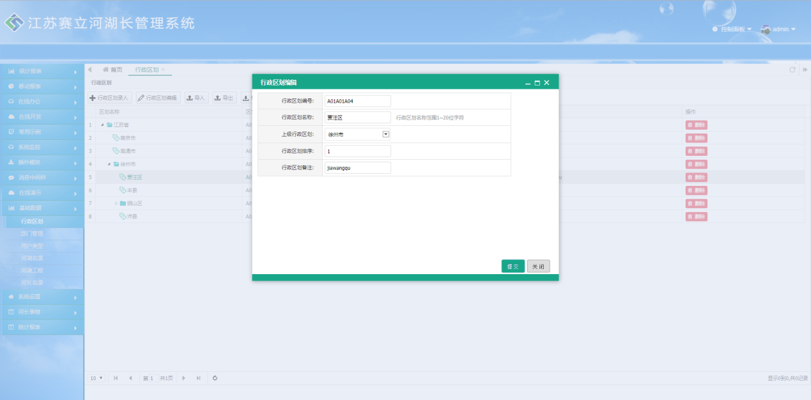

在进行导入行政区划操做时，先点击【模板下载】按钮，会下载一个excel表格，在excel表格工编辑好行政区划信息后点击【导入】按钮，会弹出导入功能窗口，去相应的文件路径下，选择刚才编辑好的excel表格文件后点击【开始上传】按钮，进行行政区划信息文件上传。

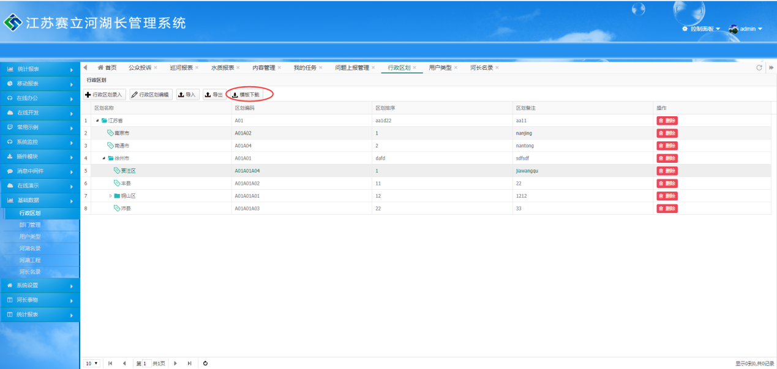

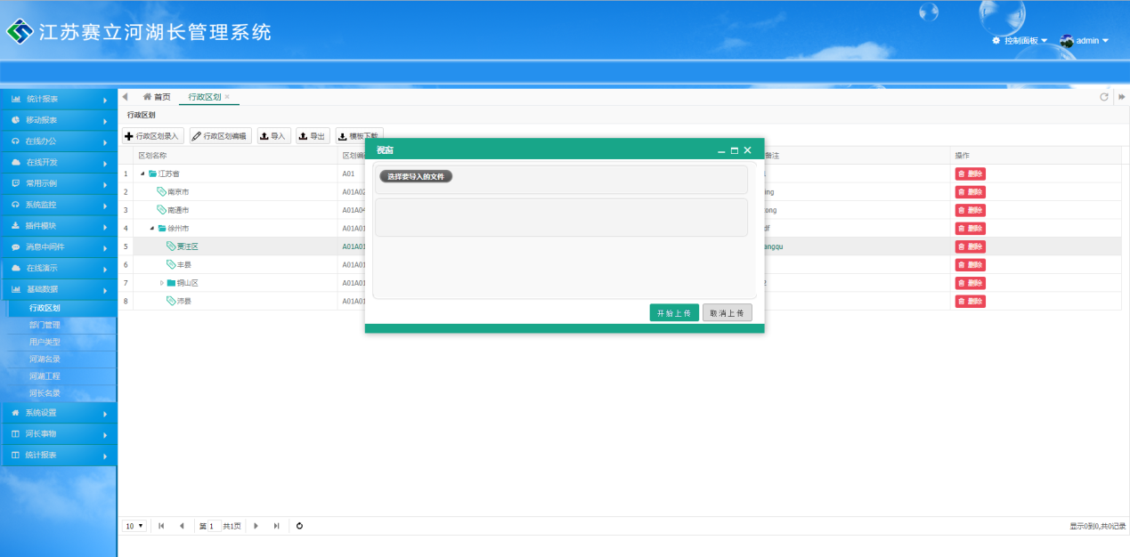

在进行行政区划导出时，直接点击【导出】按钮，就会开始文件的下载。

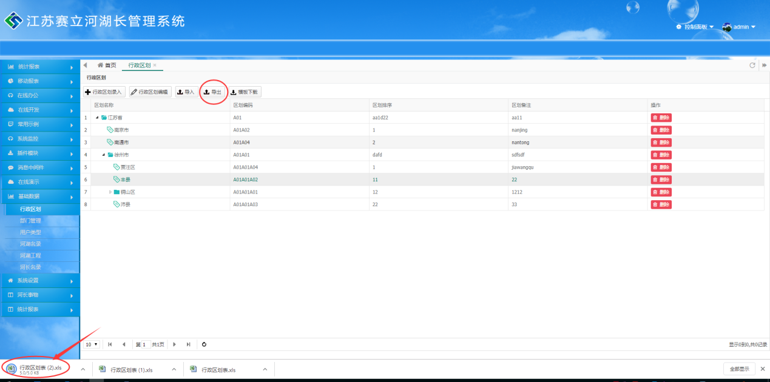

**2.1.2.2 部门管理**

部门管理的添加、编辑、删除、导入、导出功能与行政区划功能类似，操做参照行政区划。

查看成员功能。每一条记录后的操做列有【查看成员】按钮，点击后会在右侧滑动出成员列表窗口，进行查看。

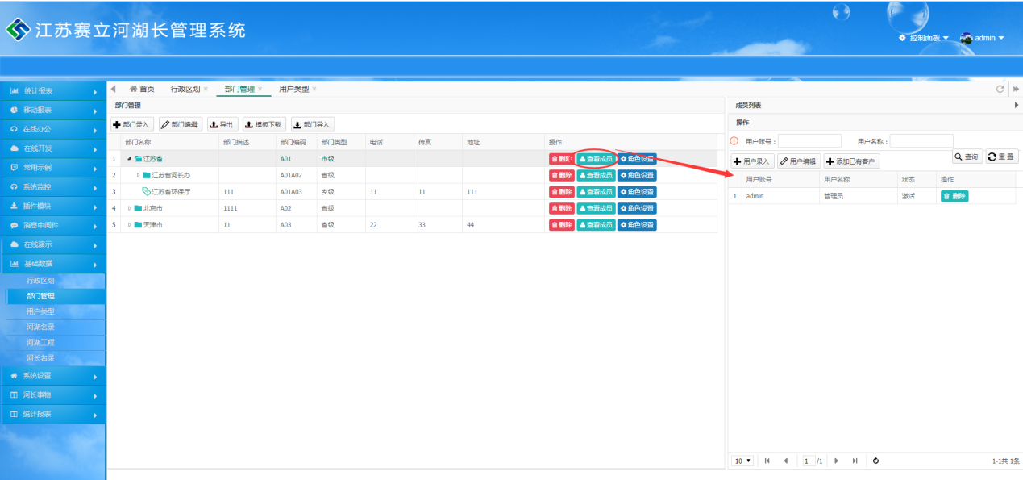

**2.1.2.3 用户类型**

用户类型主要是维护用户的职称。具有添加与编辑功能。

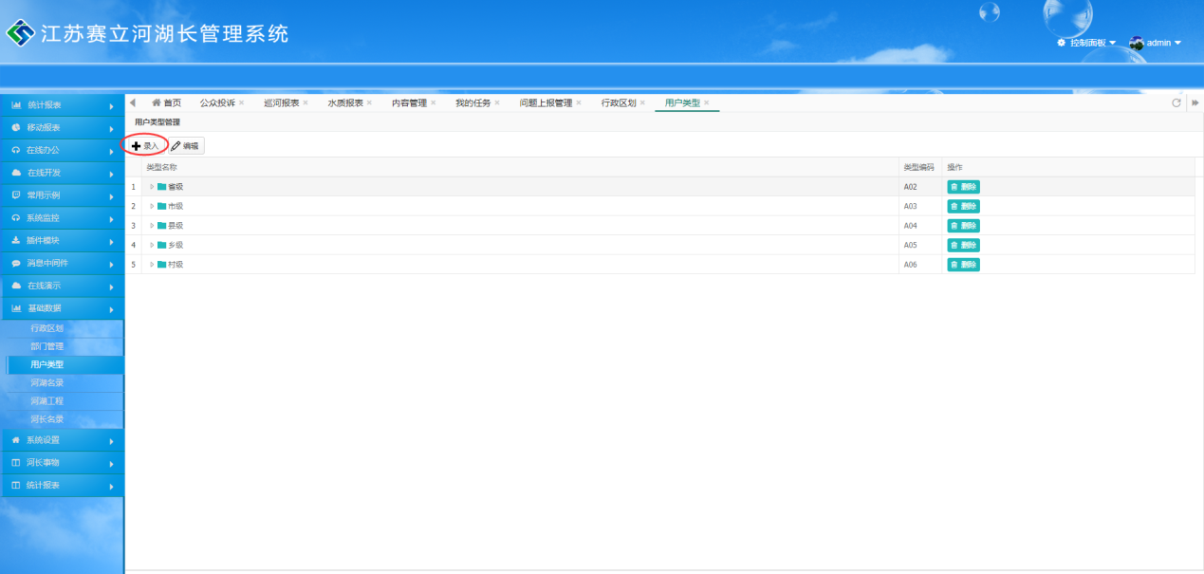

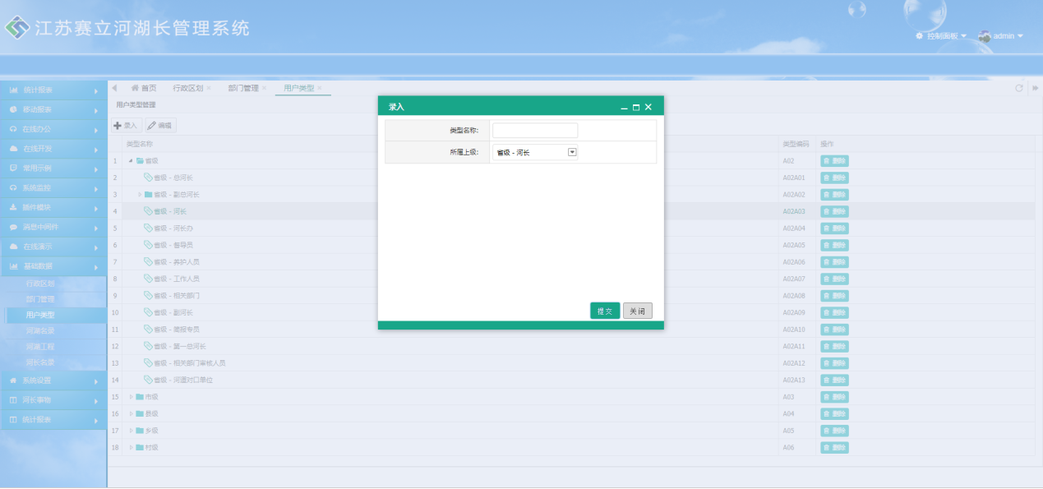

在进行编辑操做时，首先需要先选中有编辑的用户类型，然后在点击【编辑】按钮，在弹出的窗口中修改相应的信息，点击【提交】进行更新用户类型信息。

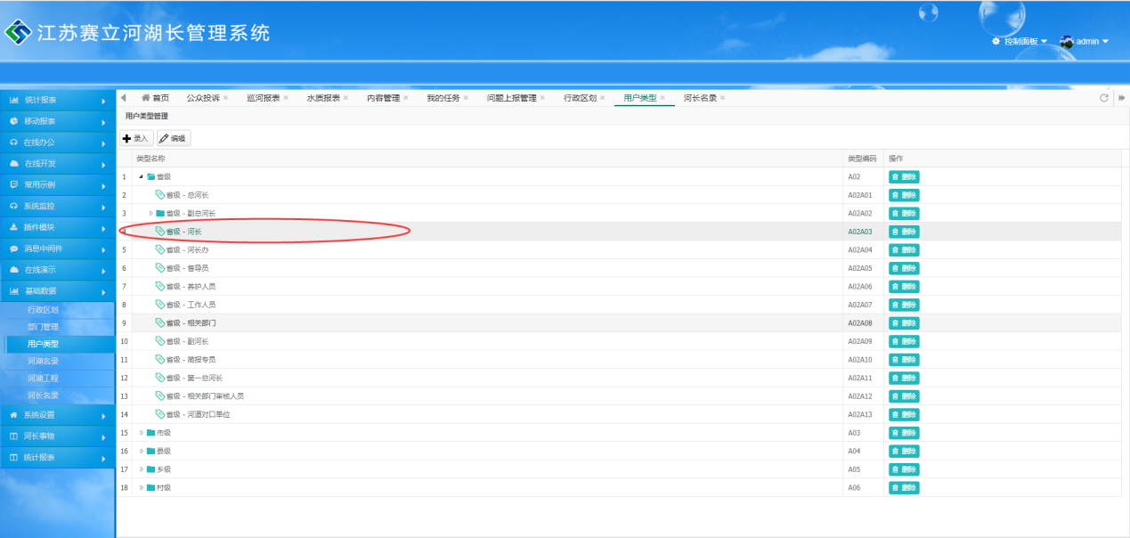

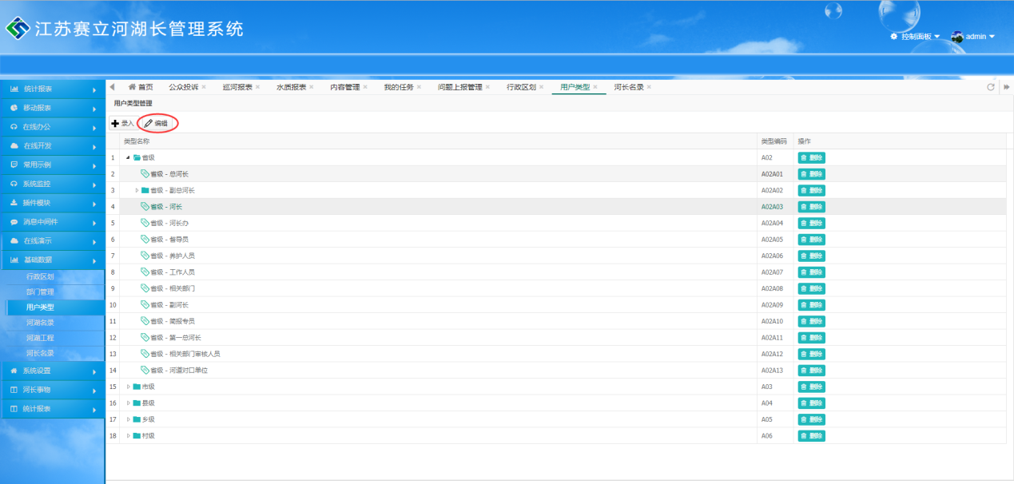

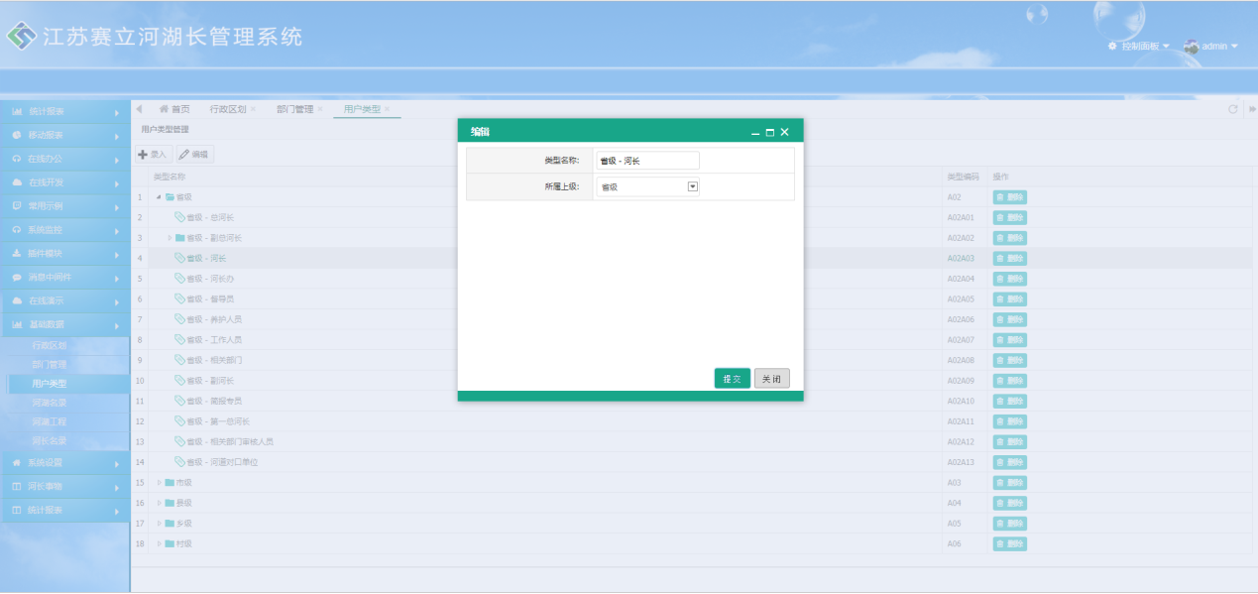

**2.1.2.4 河长名录**

河长名录，用于对系统河长信息的操做，包括河长信息的添加、编辑、查看、导入、导出等操做。

点击【录入】按钮，添加河长信息。

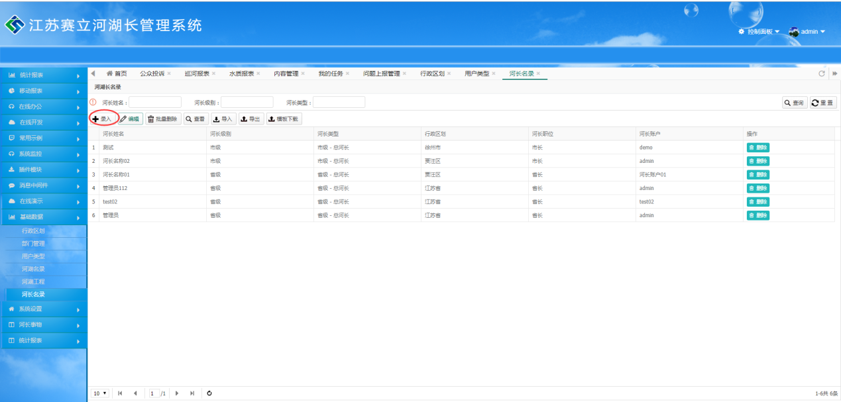

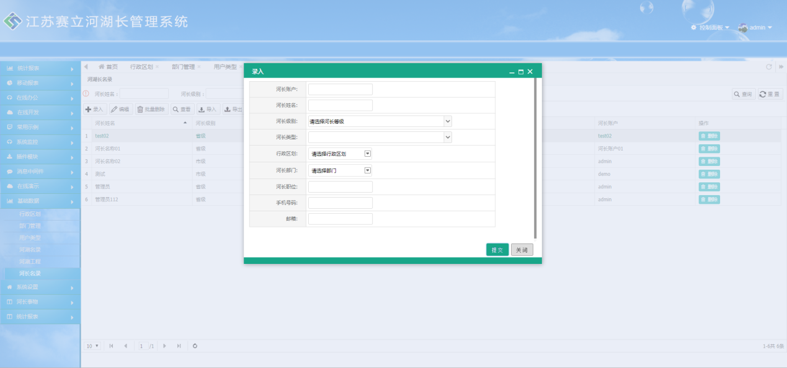

先选中要修改的河长信息的记录，然后点击【编辑】按钮，在弹出框中对河长信息进行编辑修改。

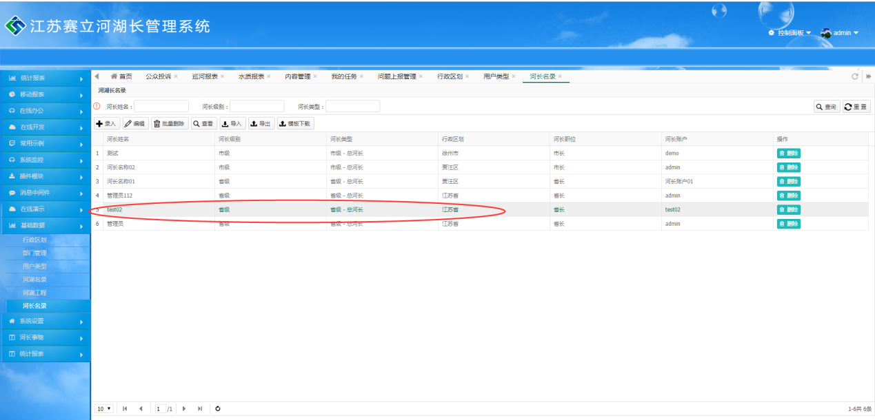

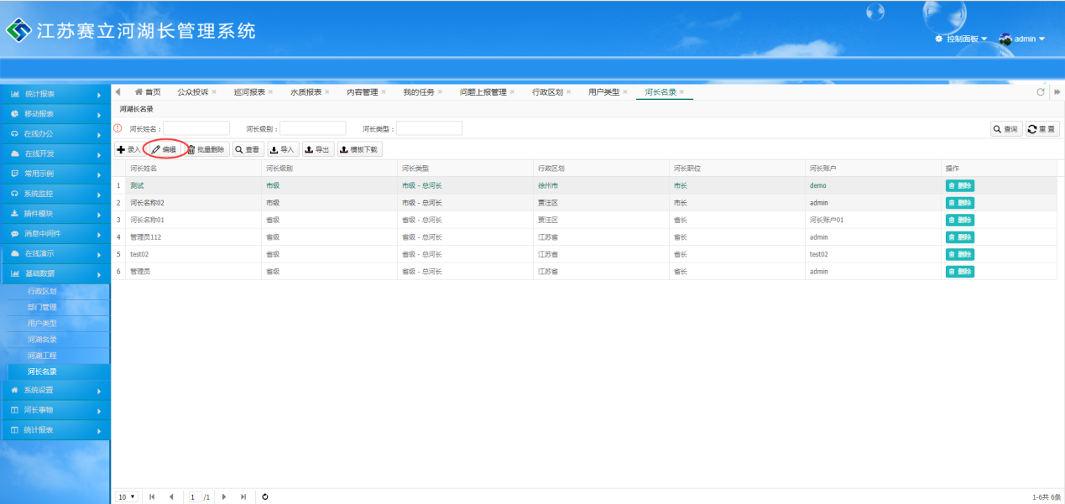

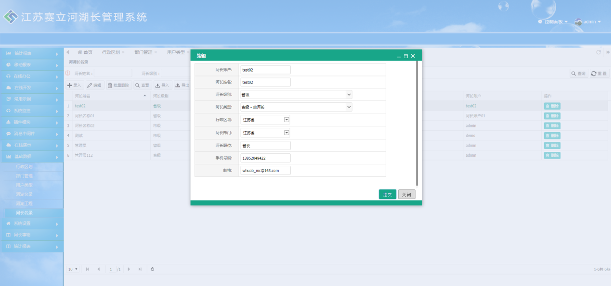

选中要查看的河长记录，点击【查看】按钮进行查看。



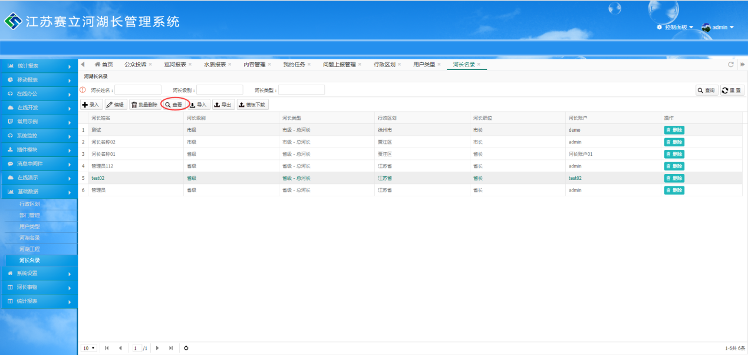

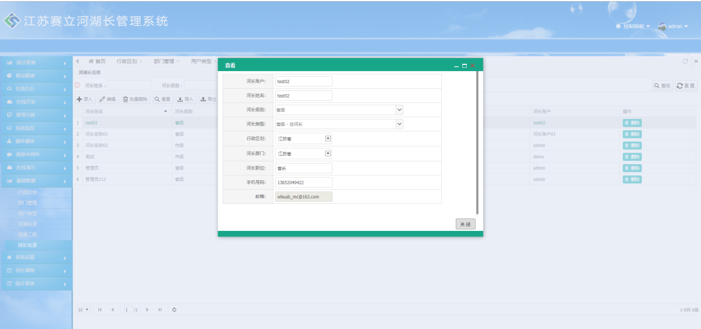

**2.1.2.5 河湖名录**

河湖名录中包括对河流、湖泊、河段和水库的添加、编辑、删除、地图、一河一档、一河一策、河长公示牌的功能操做。因河流、湖泊、河段和水库所包含的功能都一样，所以这边只拿河流做操做举例。

添加：点击【录入】添加河段信息。这边需要注意，如果想要查看河流地图，必须要填写地图中心经纬度，否则在点击【河流地图】按钮时显示不了地图。

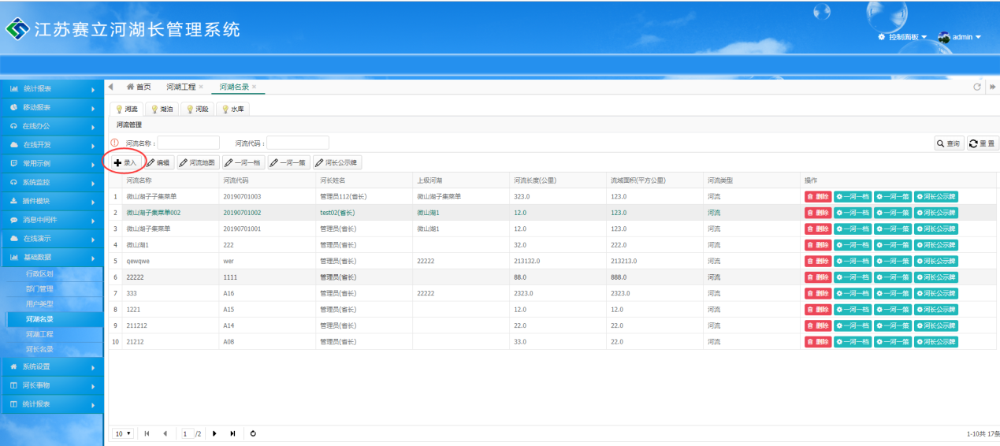

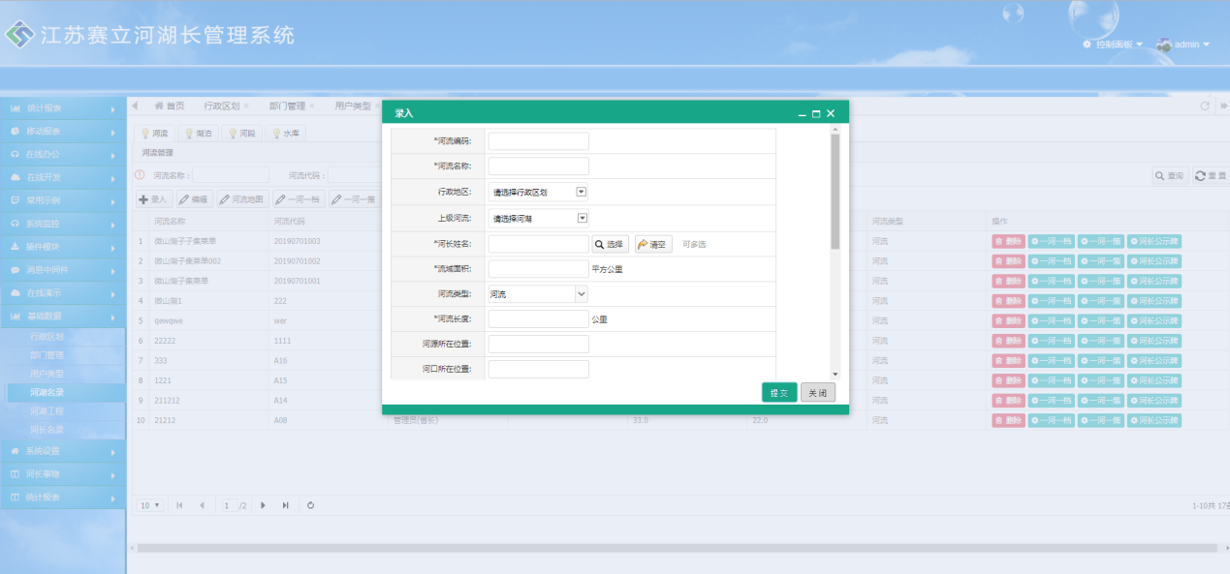

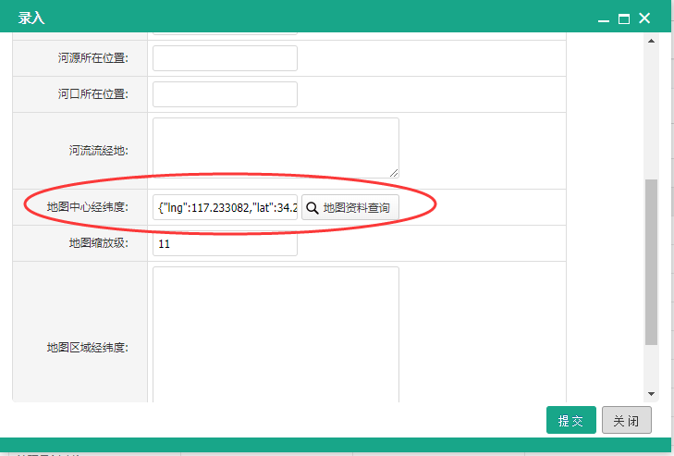

修改：先选中要修改的河段记录，然后点击【编辑】按钮对河段信息进行修改。

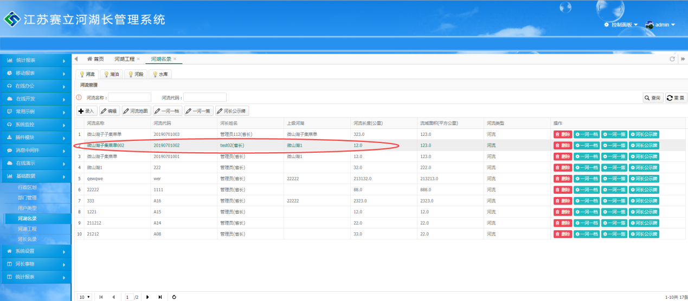

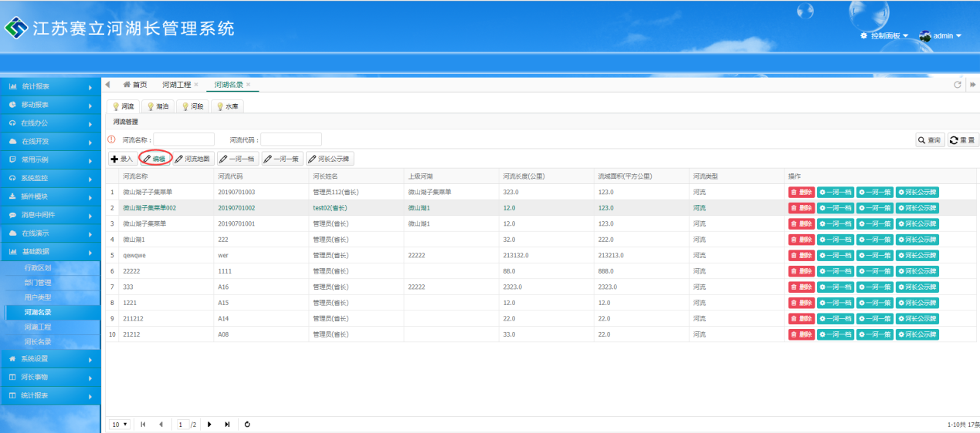

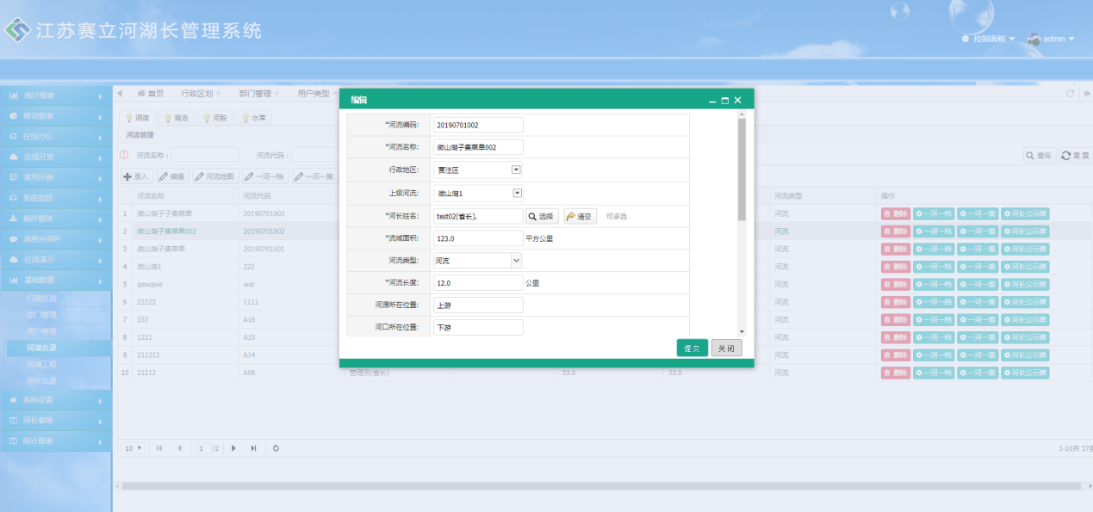

查看地图：先选中要修改的河段记录，然后点击【河流地图】按钮查看。

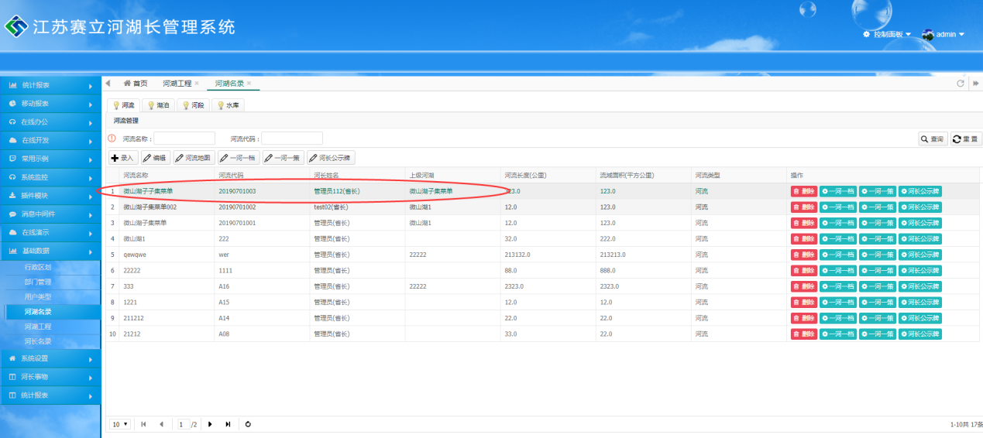

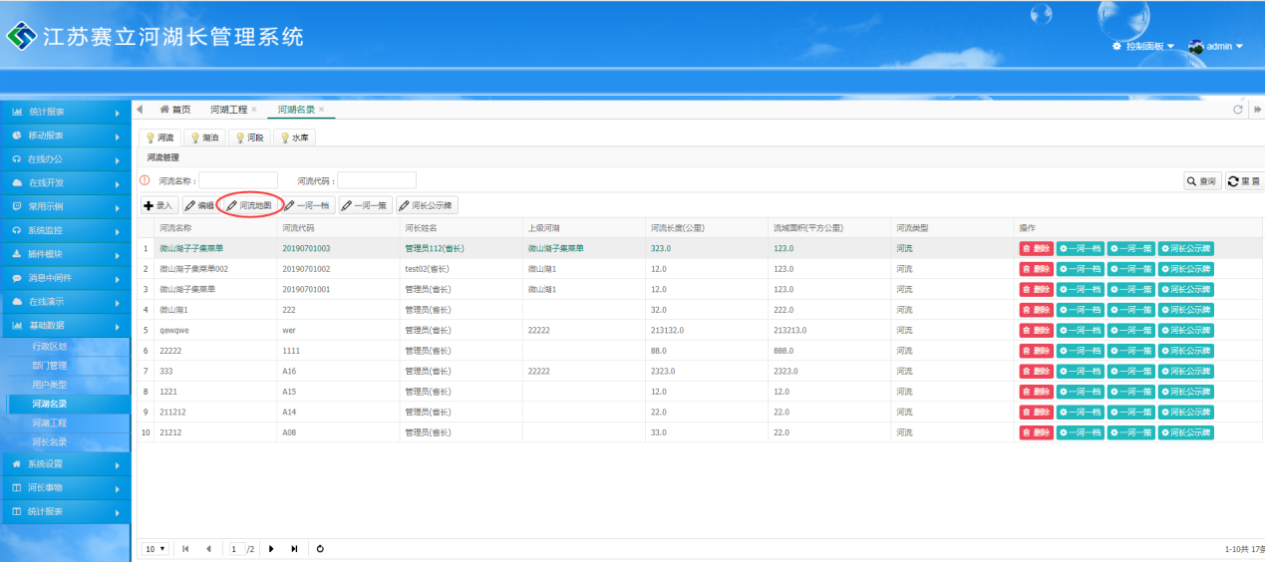

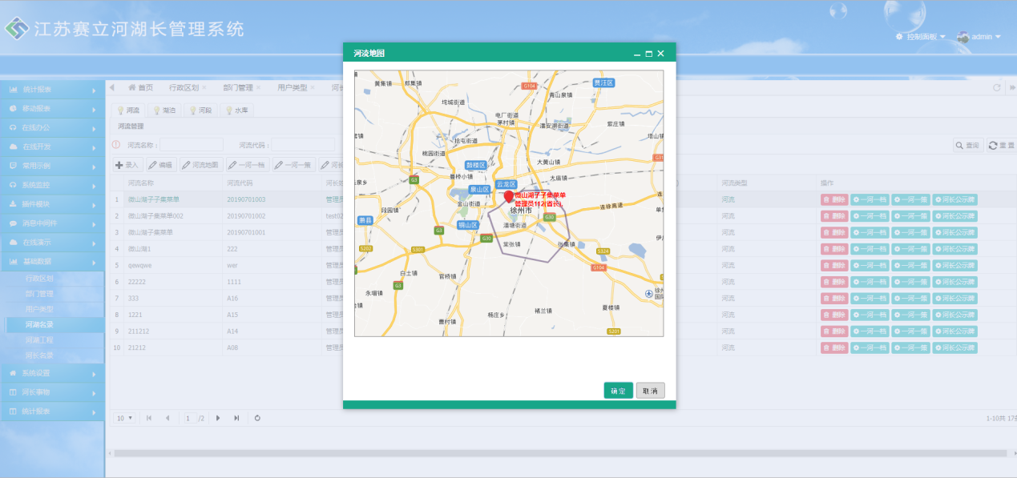

一河一档：先选中要修改的河段记录，然后点击【一河一档】按钮上传此河流的档案信息。

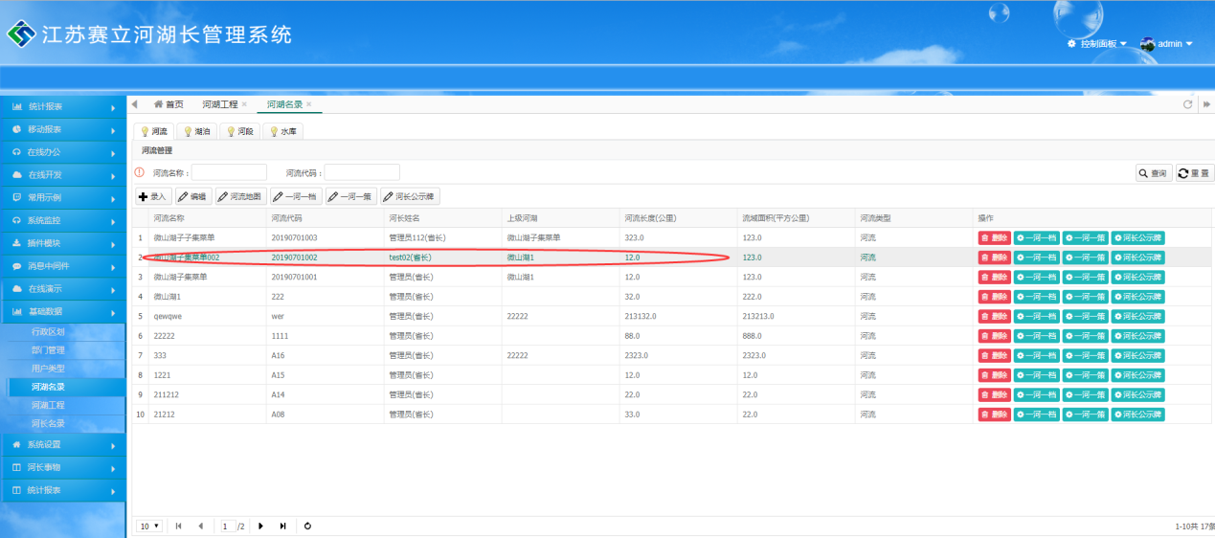

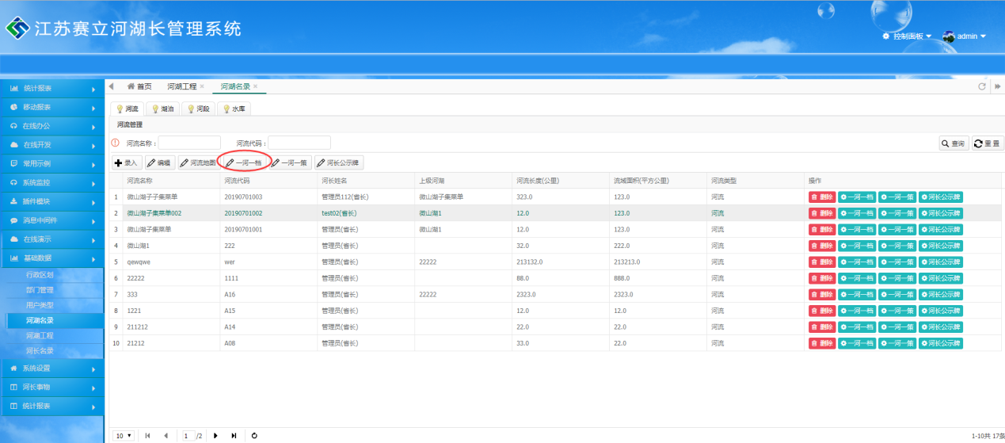

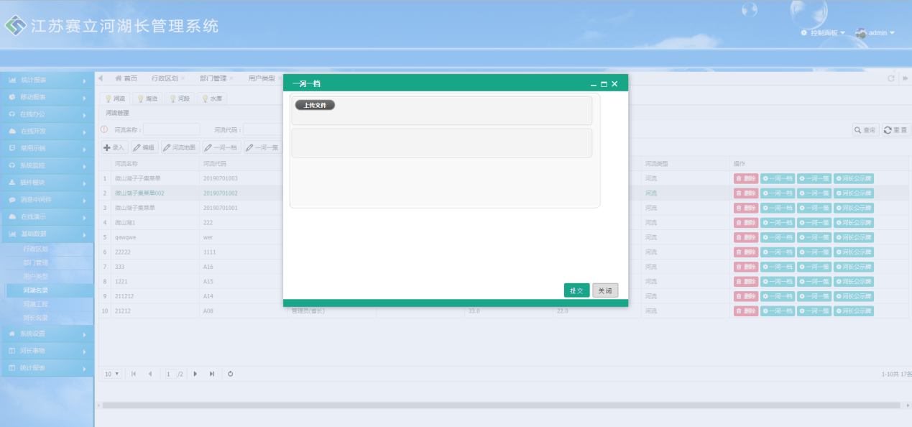

一河一策：先选中要修改的河段记录，然后点击【一河一策】按钮上传此河流的解决方案信息。



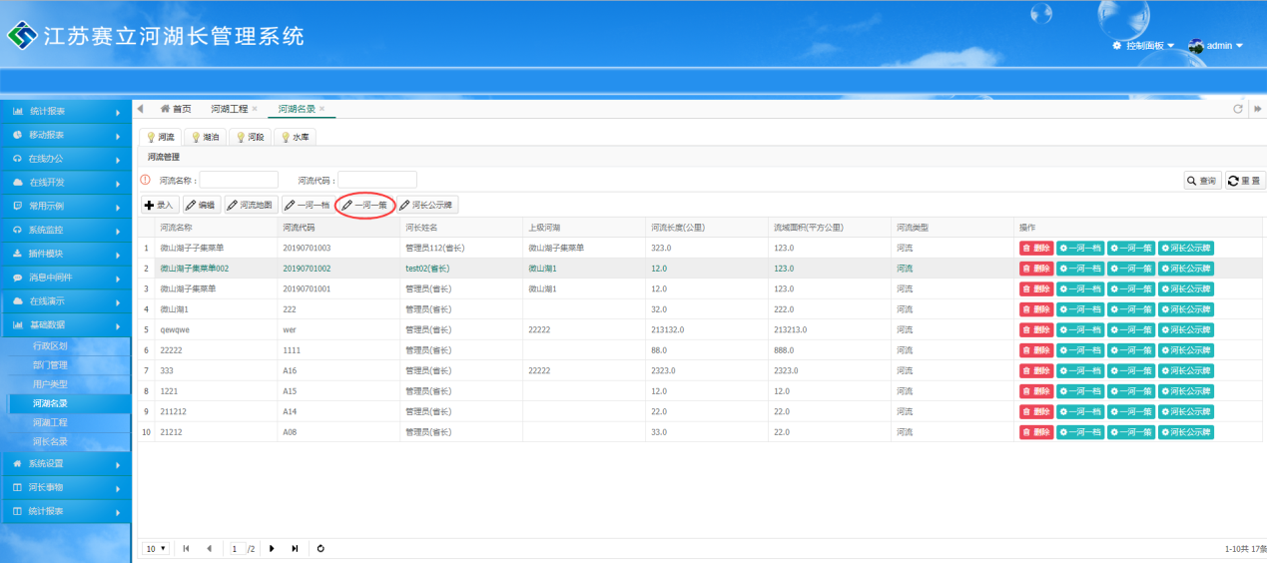

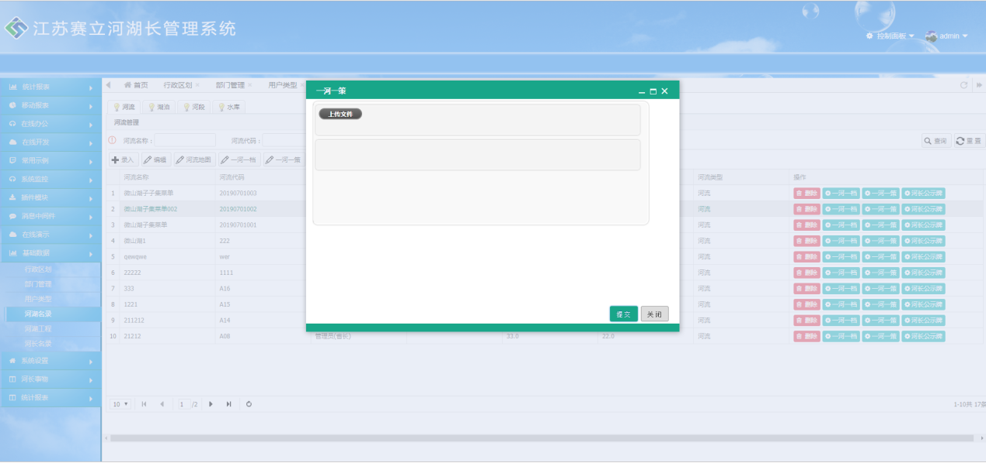

河长公示：先选中要修改的河段记录，然后点击【河长公示牌】按钮设置公示牌在地图上的位置与上传此河流的公示。



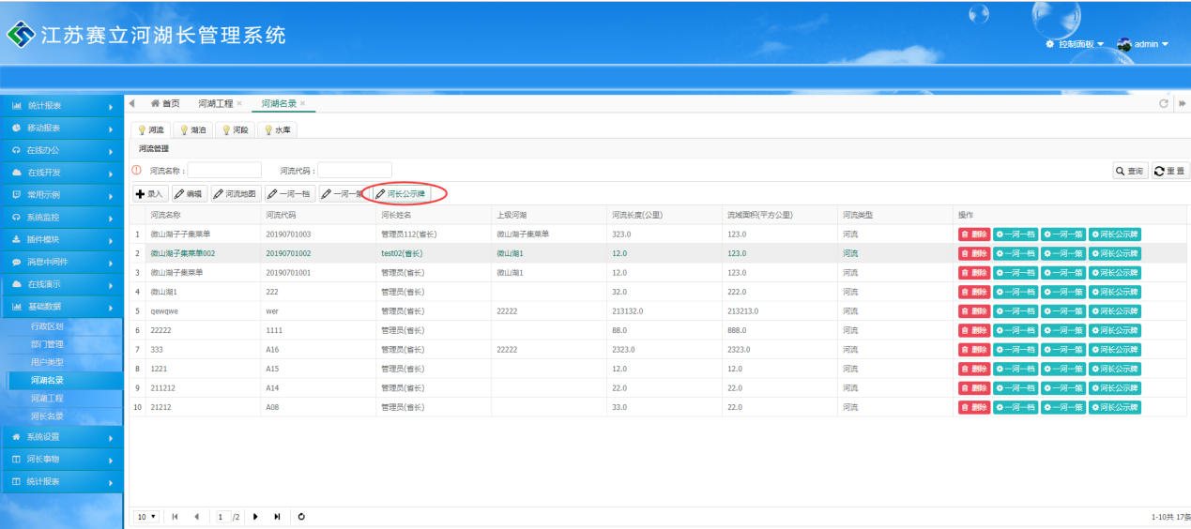

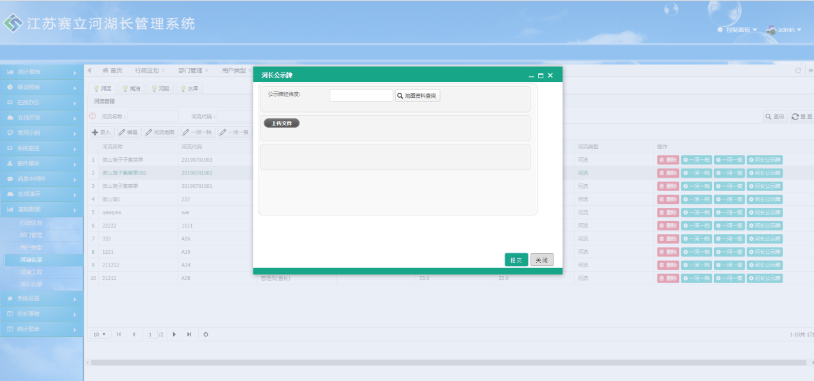

点击列表中操做列中的一河一档、一河一策和河长公示按钮，可以查看对应的信息。

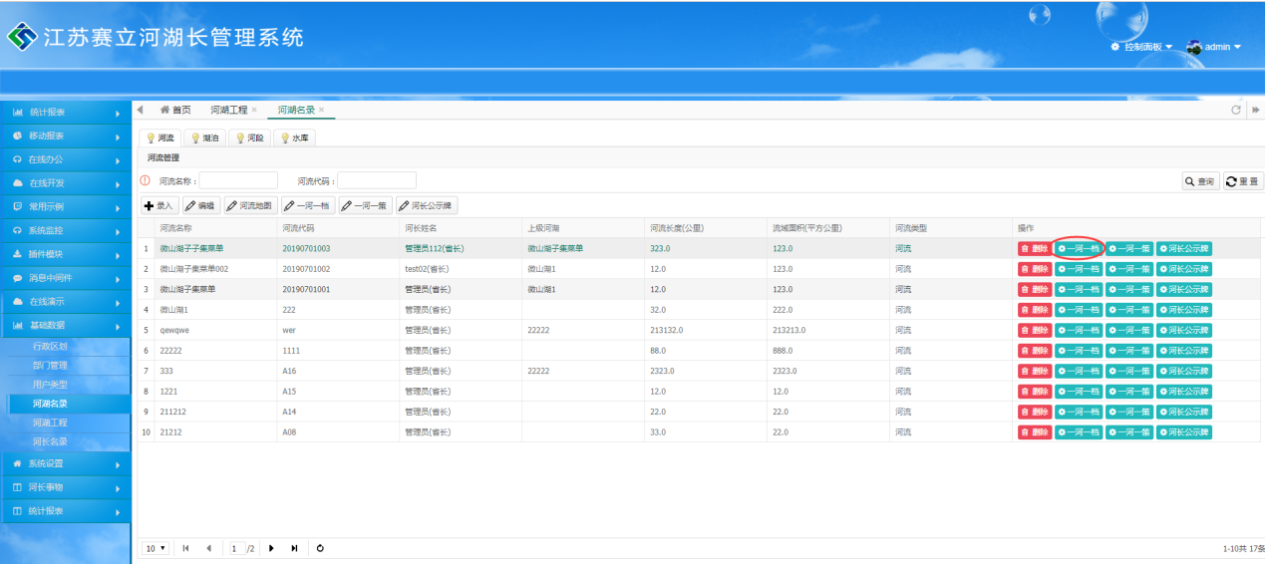

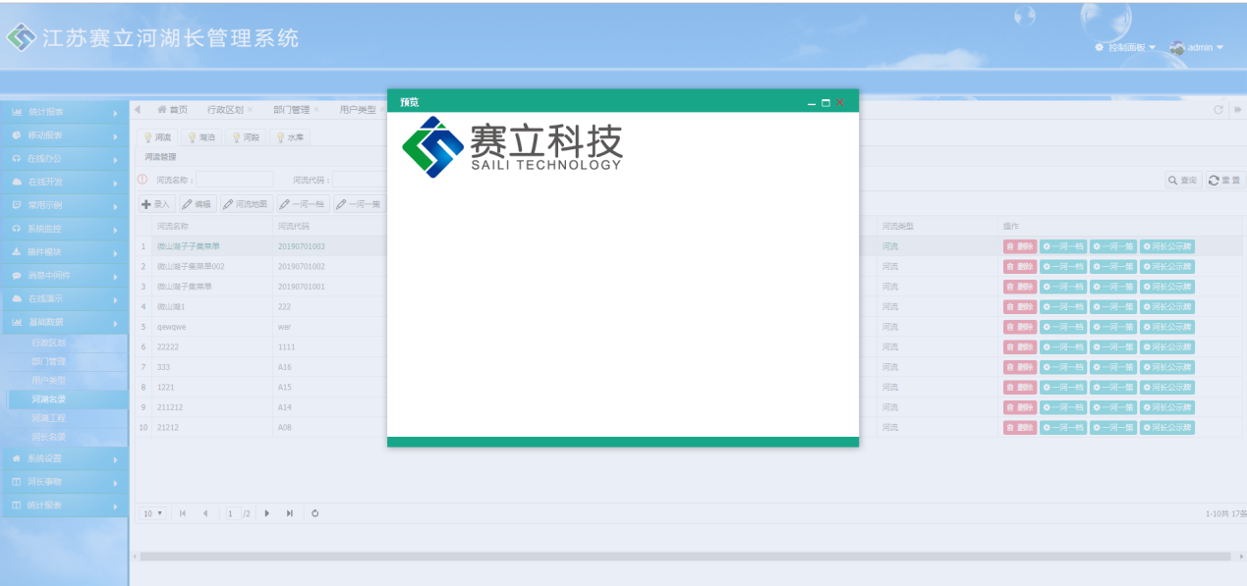

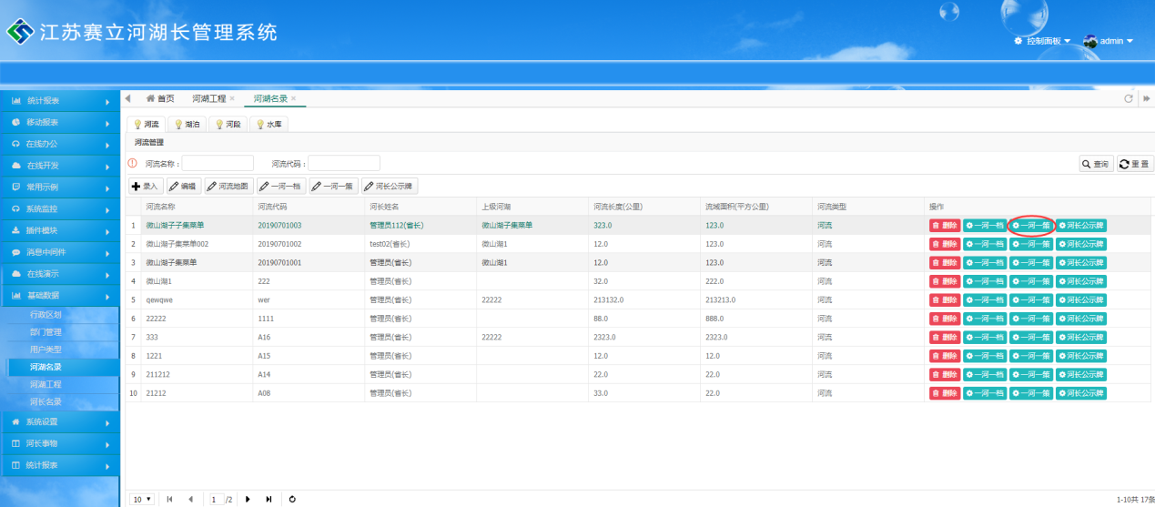

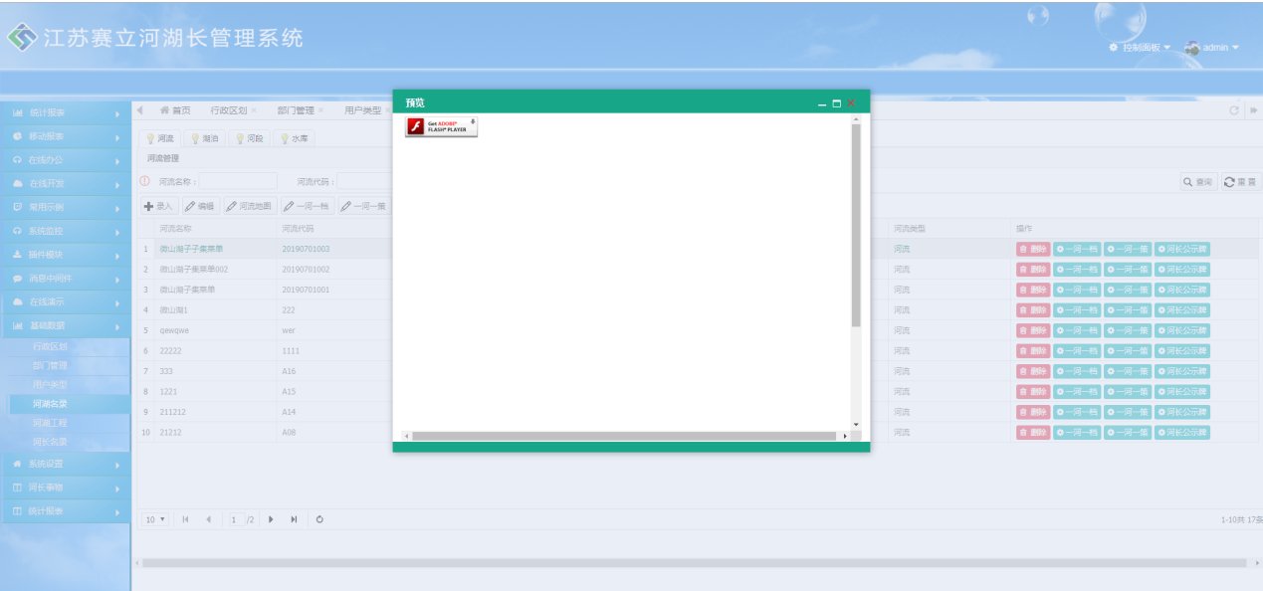

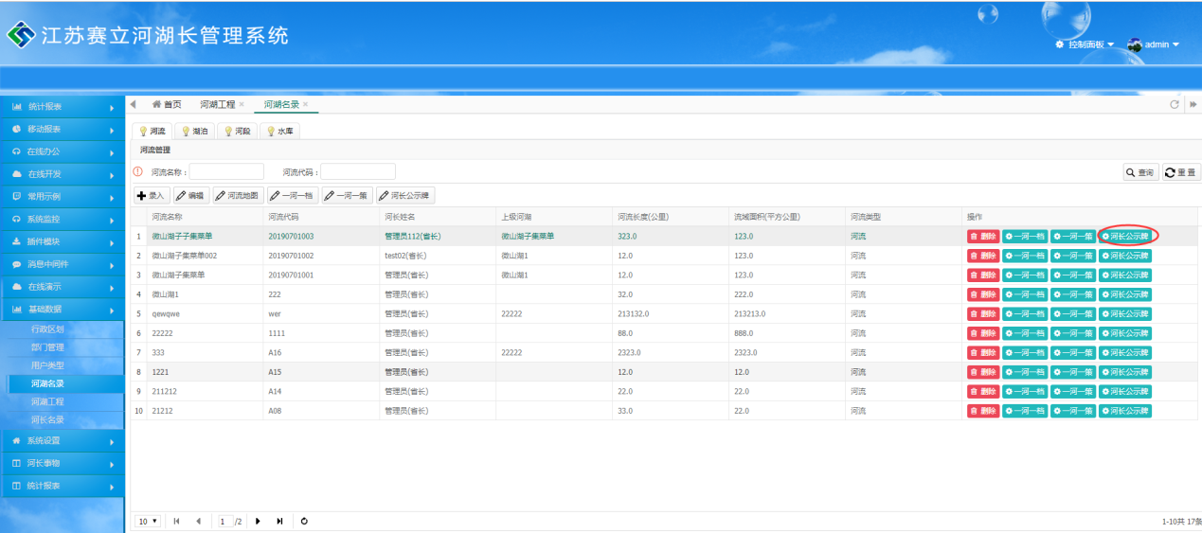

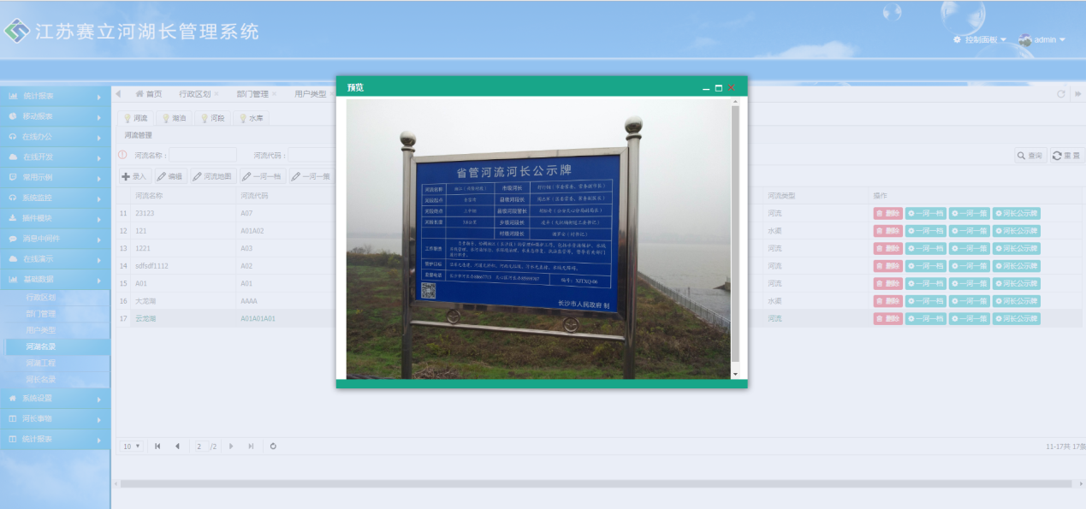

**2.1.2.6 河湖工程**

河湖工程中包括对取水口、水功能区、测站和排污口的添加、编辑、河段地图的功能操做。因取水口、水功能区、测站和排污口所包含的功能都一样，所以这边只拿取水口做操做举例。

添加：点击【录入】添加取水口信息。这边需要注意，如果想要查看河段地图，必须要填写地图中心经纬度，否则在点击【河段地图】按钮时显示不了河段地图。

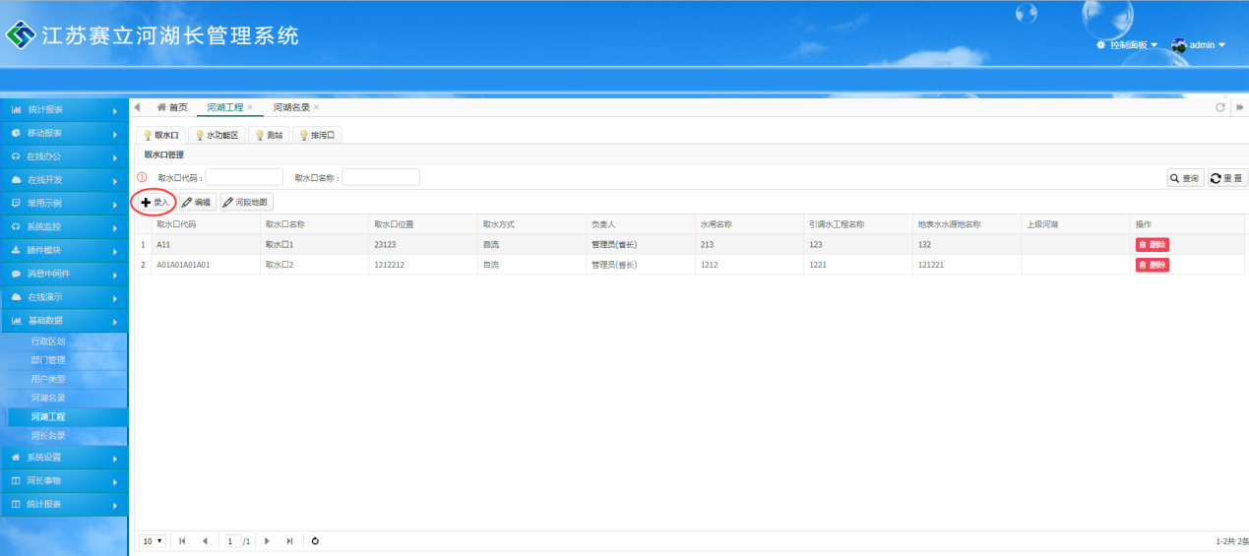

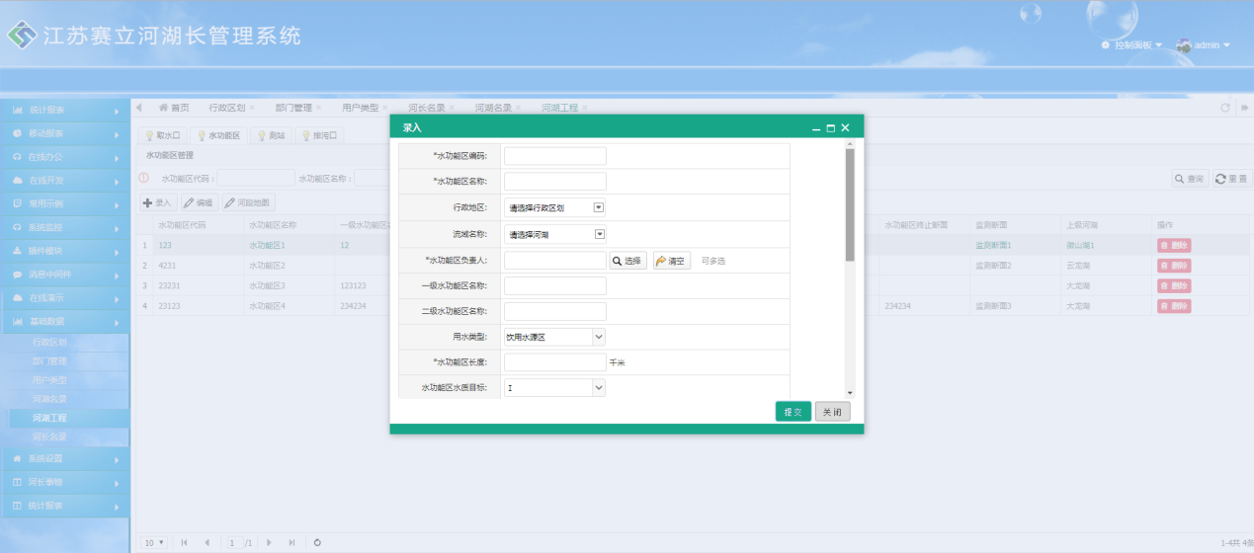

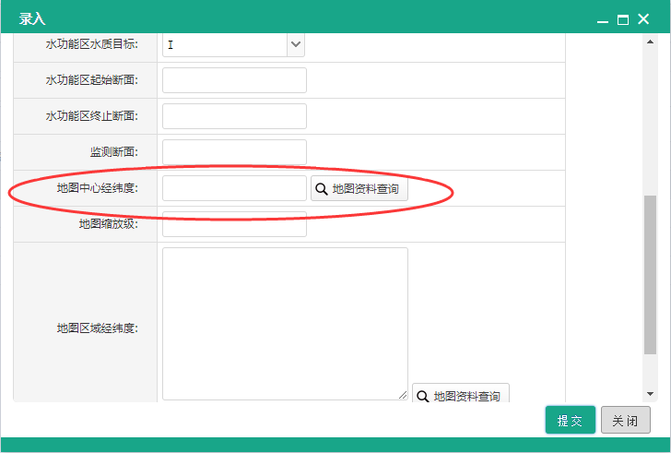

修改：先选中要修改的取水口记录，然后点击【编辑】按钮修改取水口信息。

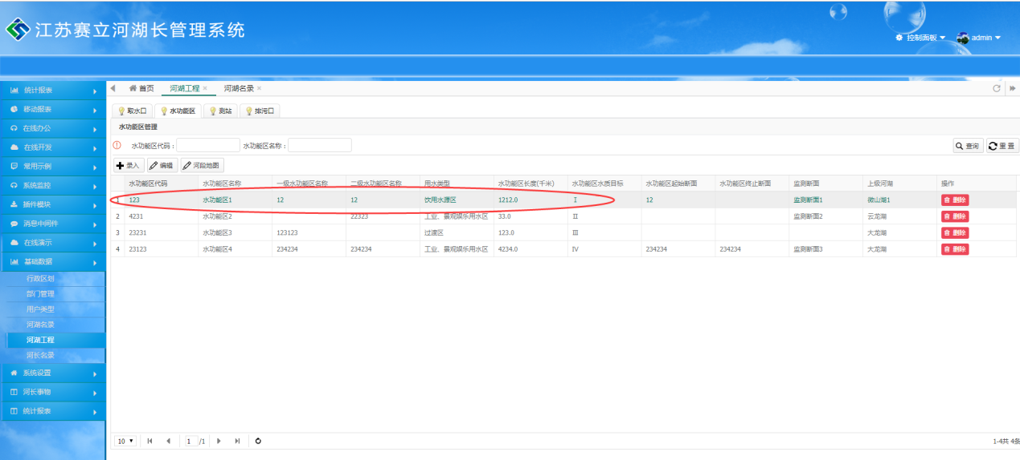

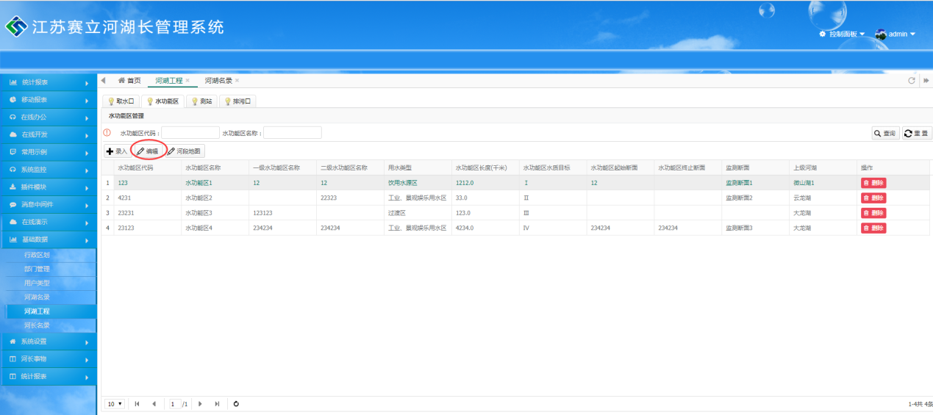

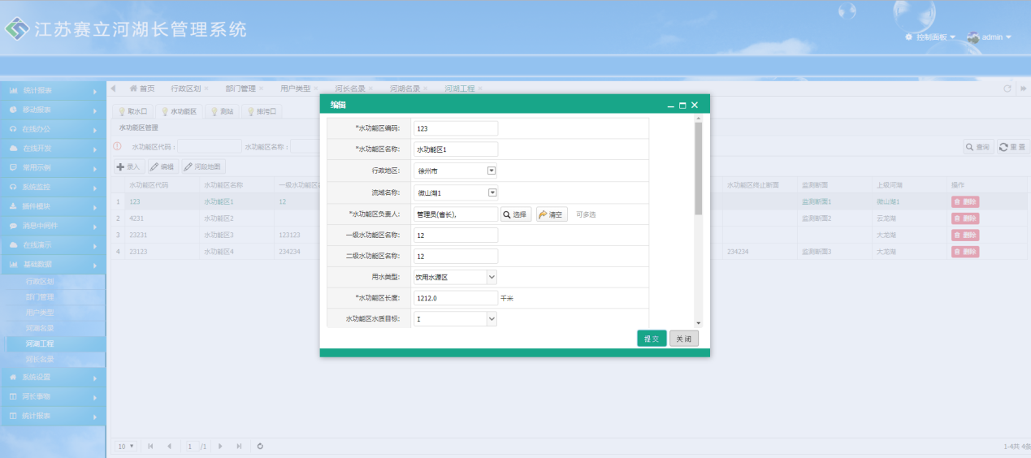

河流地图：先选中要查看的取水口记录的河流地图，然后点击【河流地图】按钮查看河流地图。



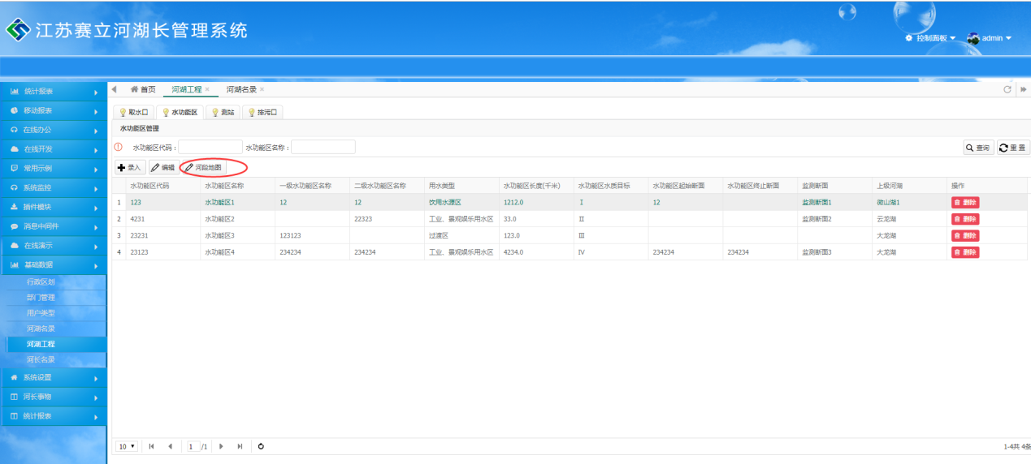

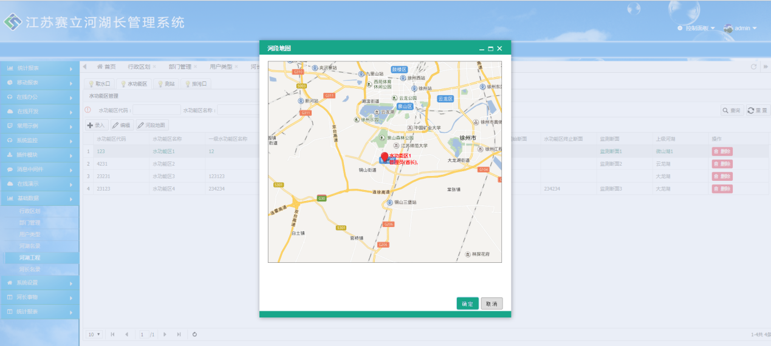

查询：在表格上方，填入查询条件，点击【查询】按钮，查看取水口信息列表。

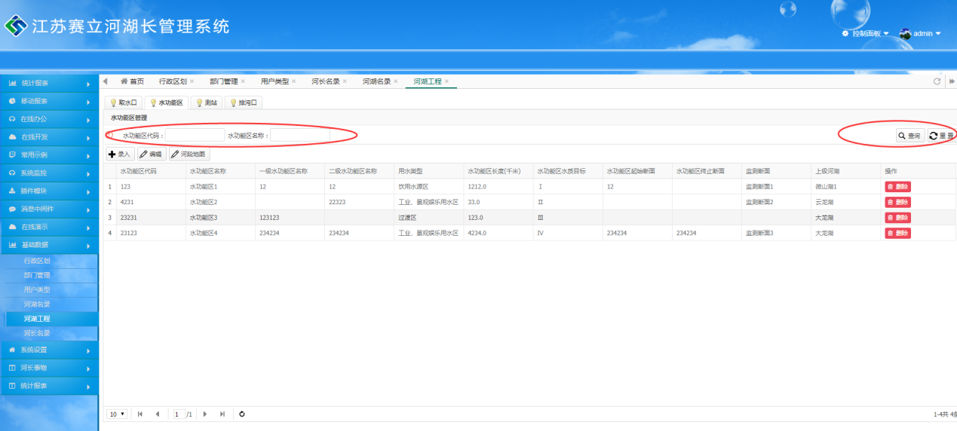

**2.1.3 河长事务**

**2.1.3.1 巡河管理**

添加巡河记录：点击【添加】按钮，在弹出的添加窗口录入巡河记录信息添加巡河记录。

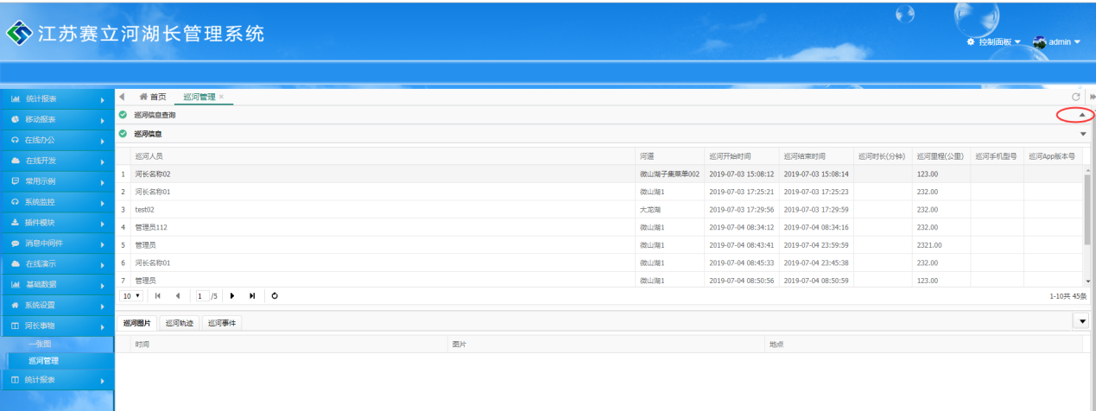

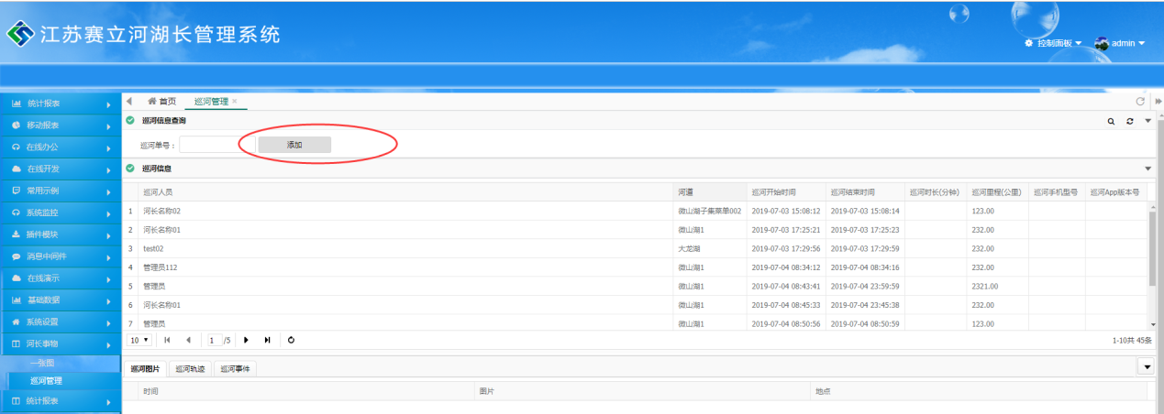

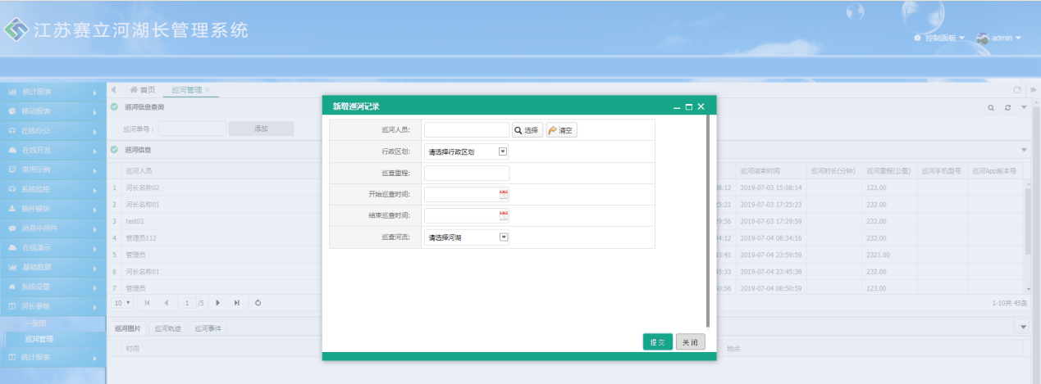

查看巡河图片：先选中要查看的巡河记录，然后点击【巡河图片】查看巡河过程中上传过来的图片。

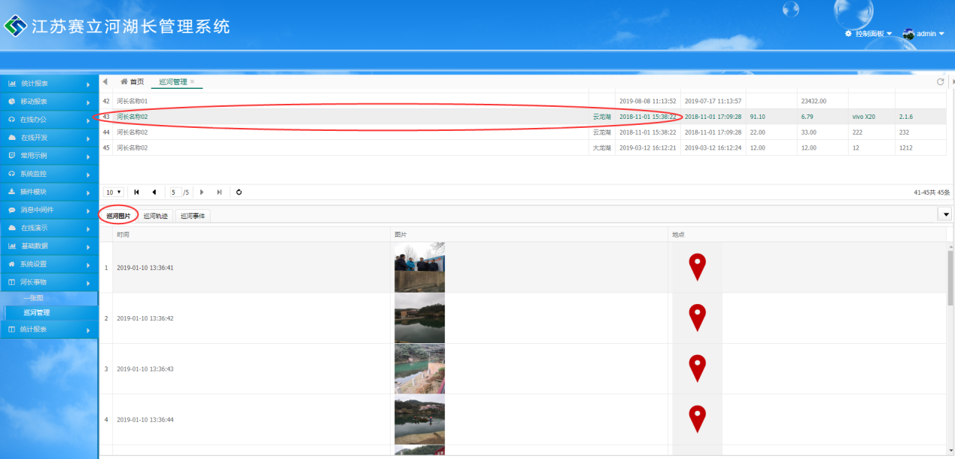

查看巡河图片上传的地点：点击【地点】列中的图标查看巡河上传图片的地点。

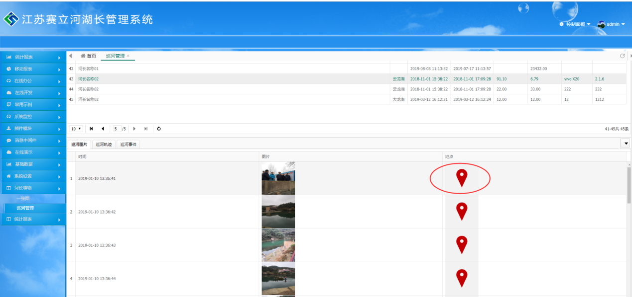

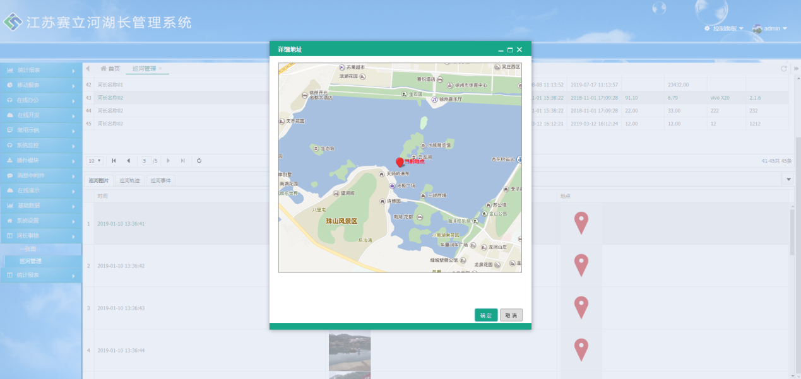

查看巡河轨迹：先选中要查看的巡河记录，然后点击【巡河轨迹】查看巡河时不行路线的轨迹。

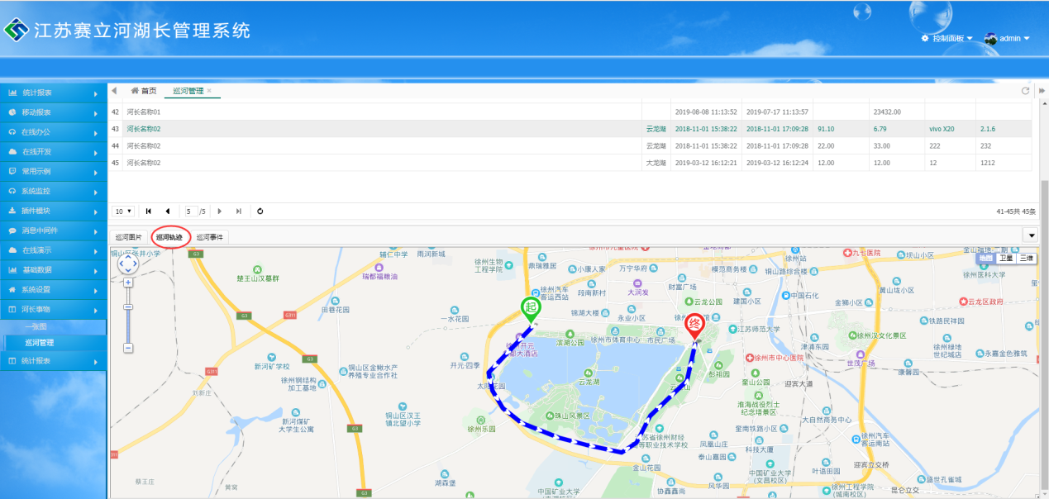

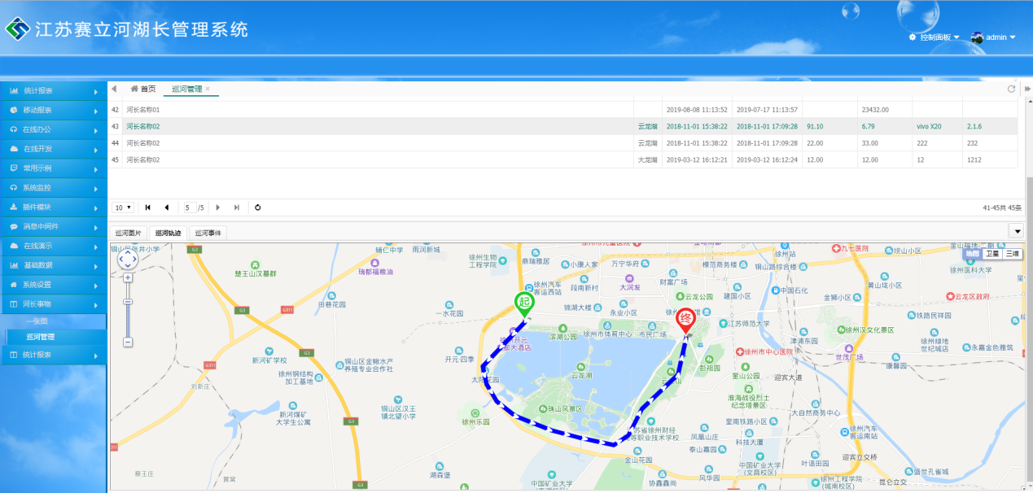

查看巡河事件：先选中要查看的巡河记录，然后点击【巡河事件】查看巡河事件。

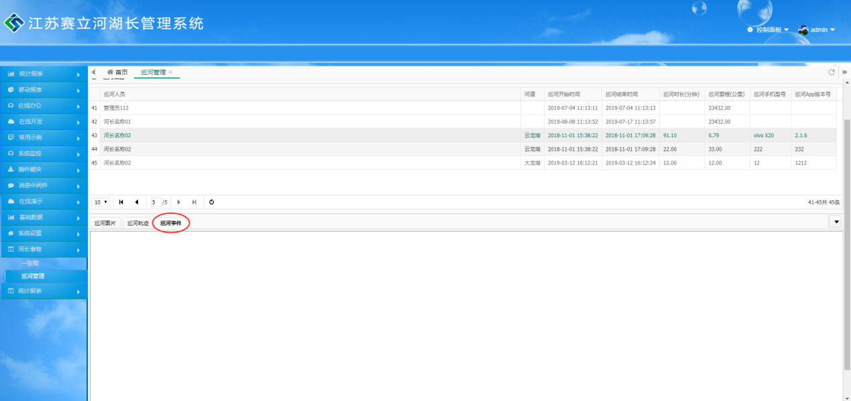

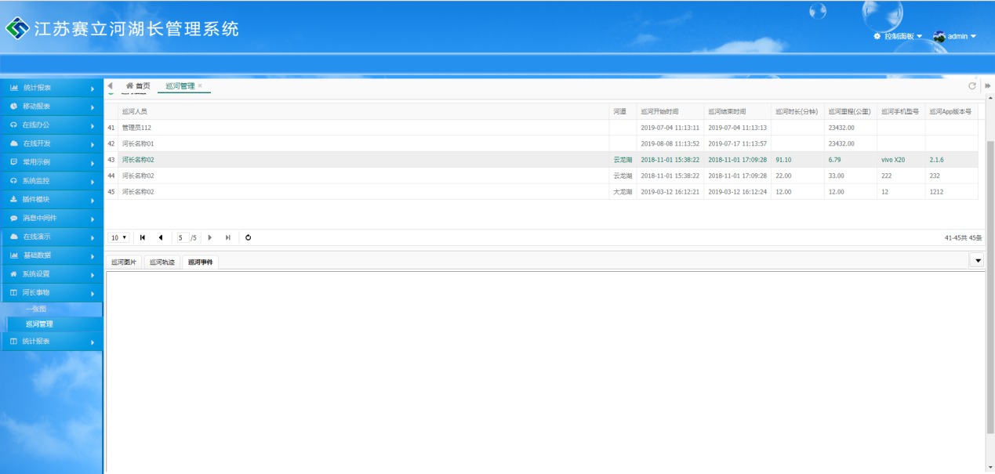

**2.1.3.2 问题管理**

**2.1.4 统计报表**

**2.1.4.1 巡河统计**

**2.1.4.2 问题统计**

**2.1.4.3 河长统计**

**2.1.4.4 水质统计**

**2.1.4.5 登录统计**

**2.1.5 信息发布**

**2.1.5.1 公众投诉**

添加公众投诉：点击【录入单据】在弹出框中填写需要添加的投诉信息。

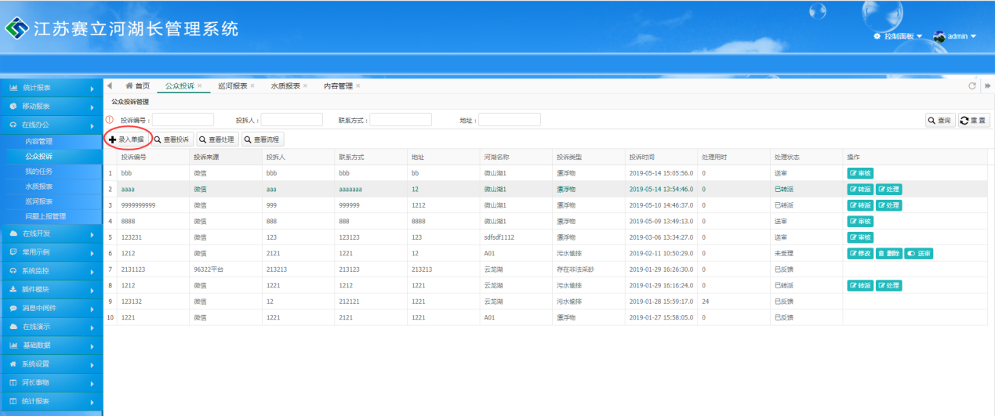

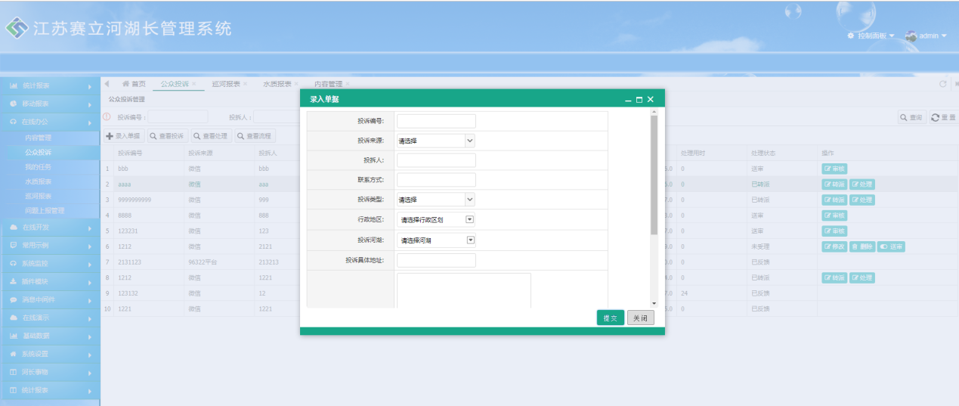

查看公众投诉：先选中要查看的公众投诉记录，然后点击【查看投诉】按钮。

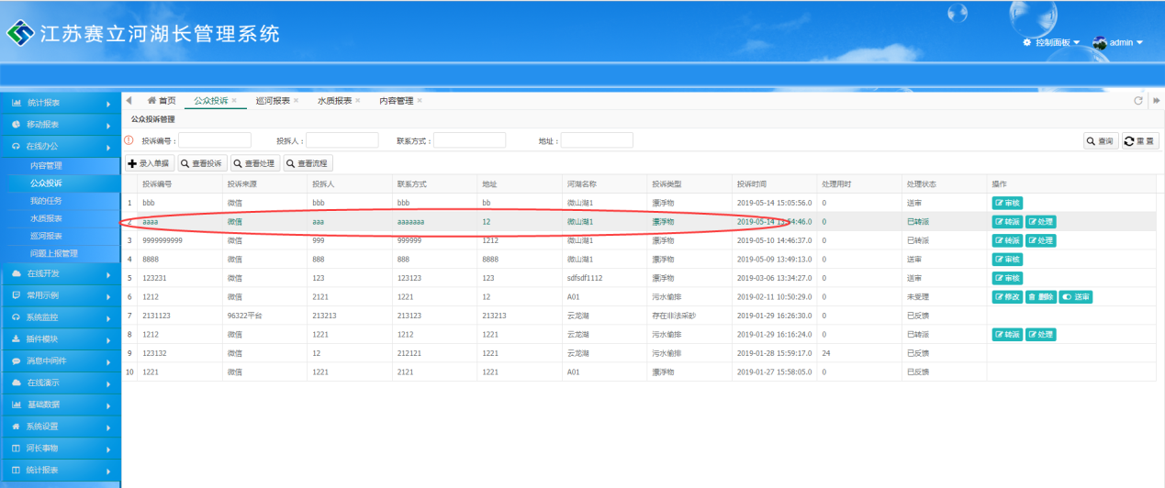

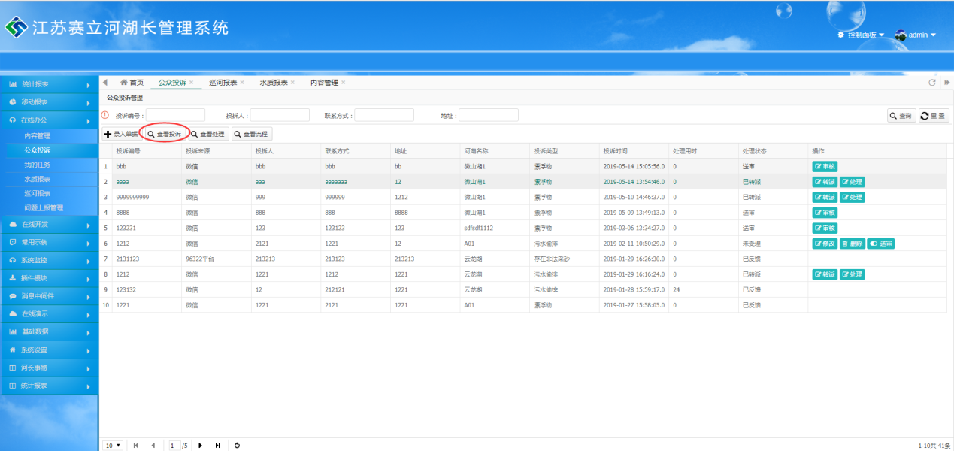

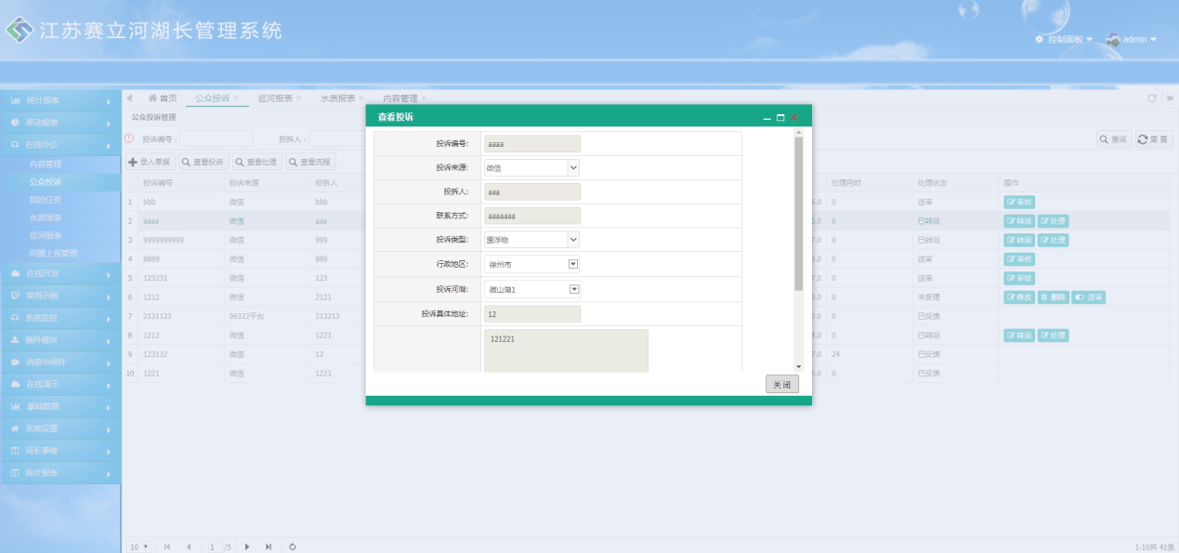

查看处理：先选中要查看的公众投诉记录，然后点击【查看处理】按钮。



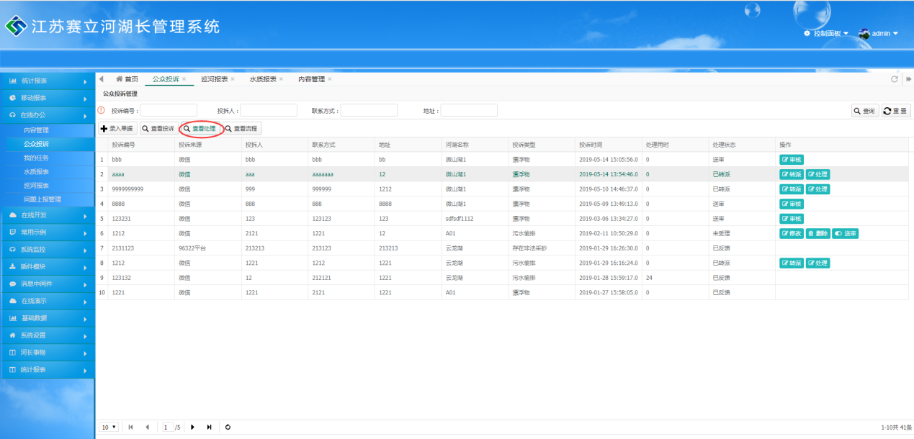

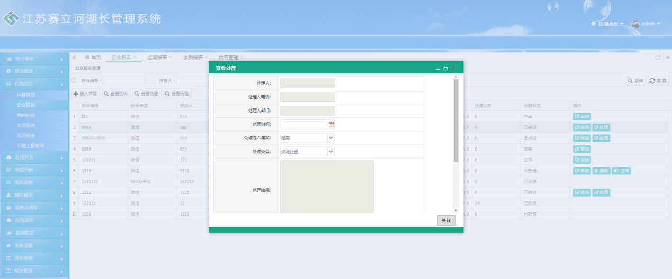

查看流程：先选中要查看的公众投诉记录，然后点击【查看流程】按钮。



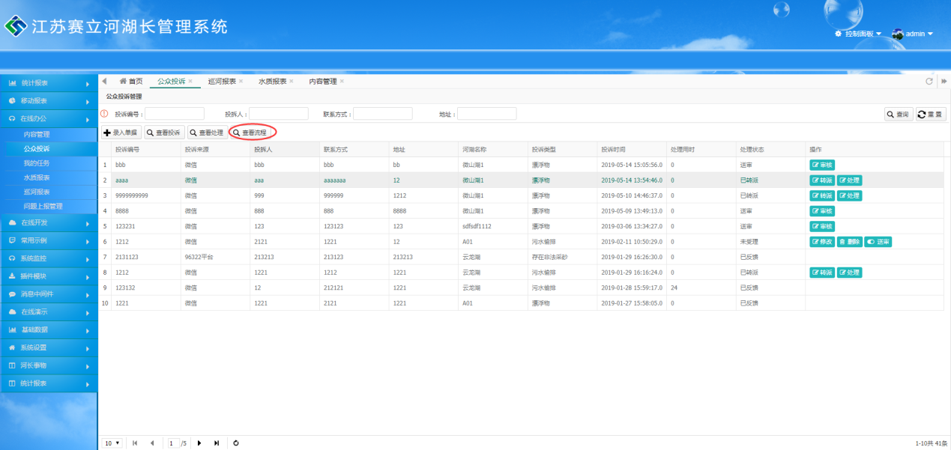

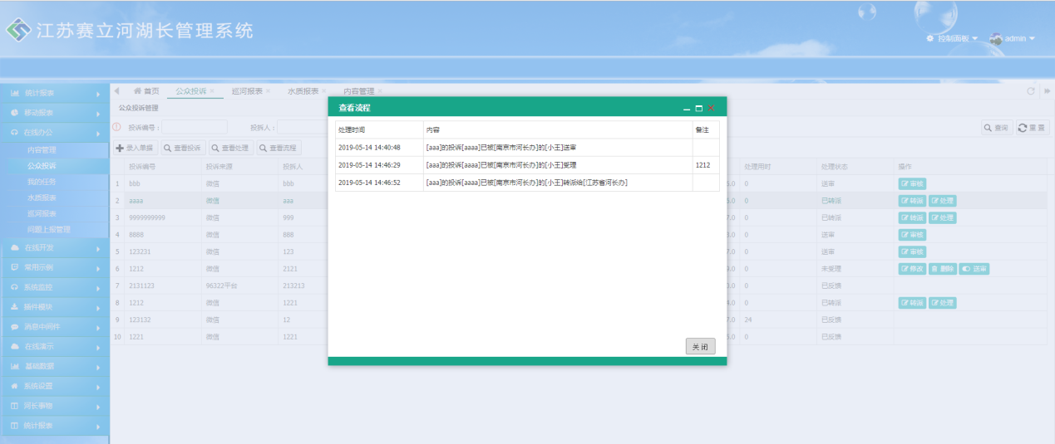

**2.1.5.2 信息管理**

添加：点击【录入】按钮在弹出框中填写需要添加的内容信息。

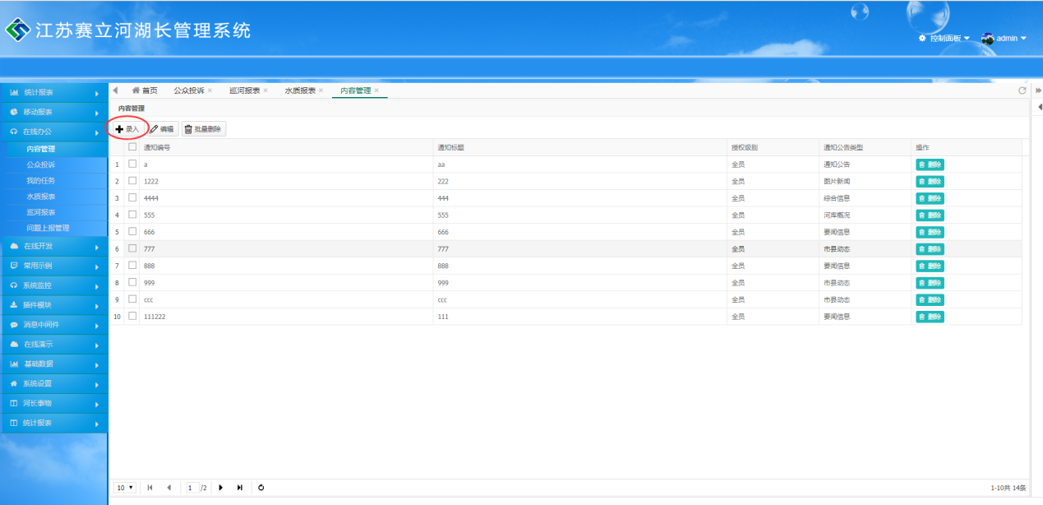

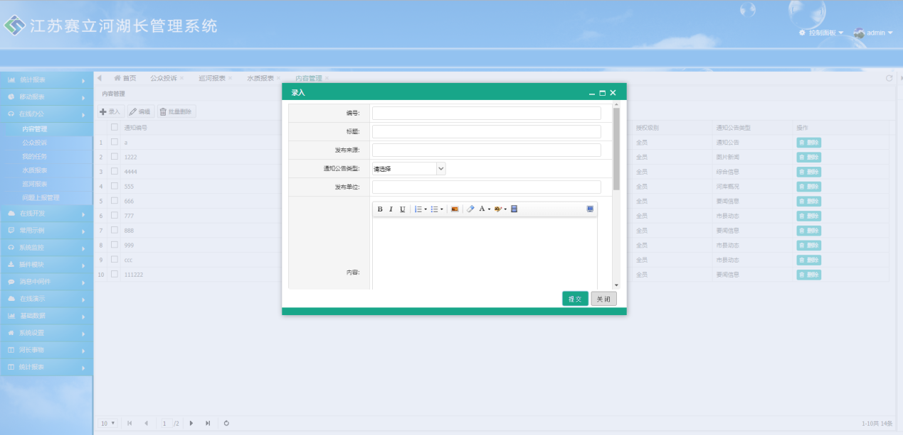

编辑：先选中要编辑的内容记录，然后点击【编辑】按钮，修改内容信息。

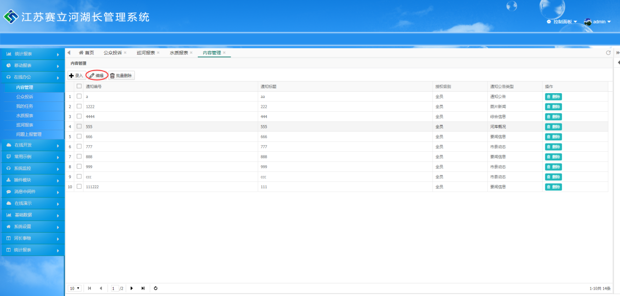

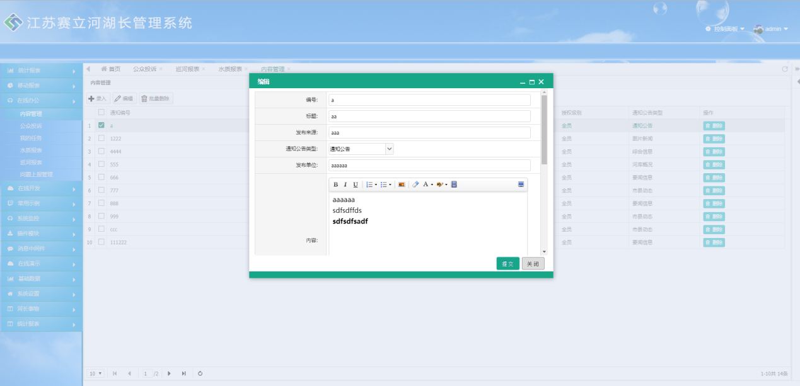

批量删除：选中需要删除的内容记录，然后点击【批量删除】按钮。

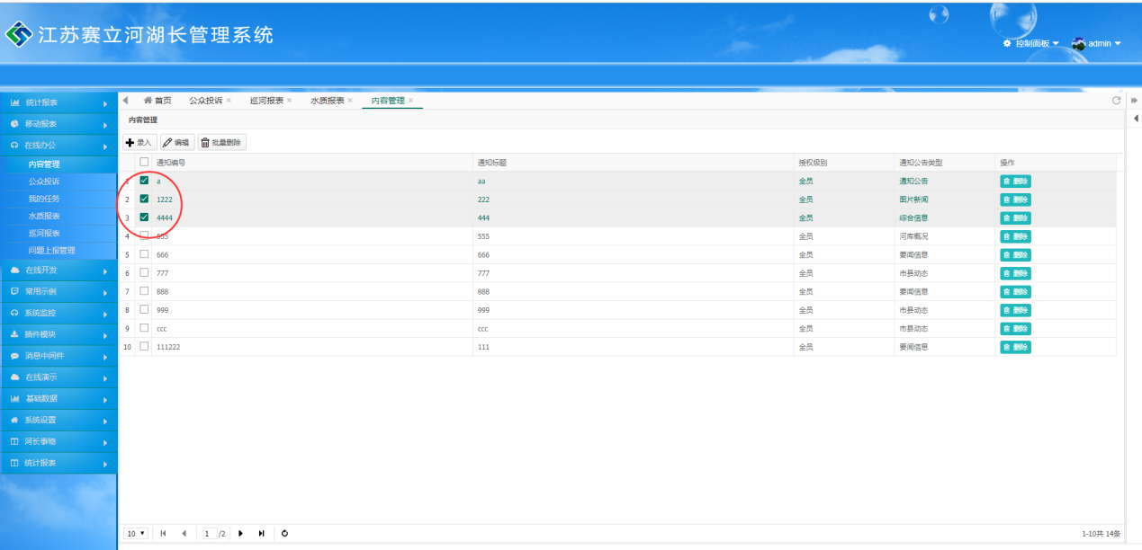

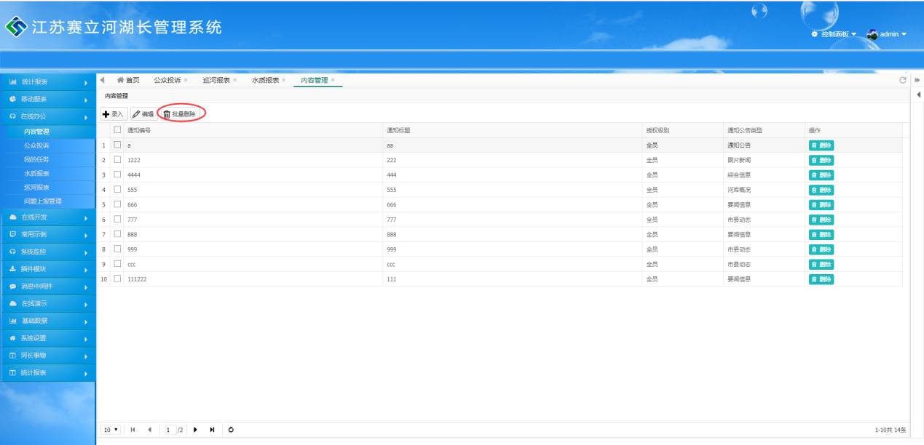

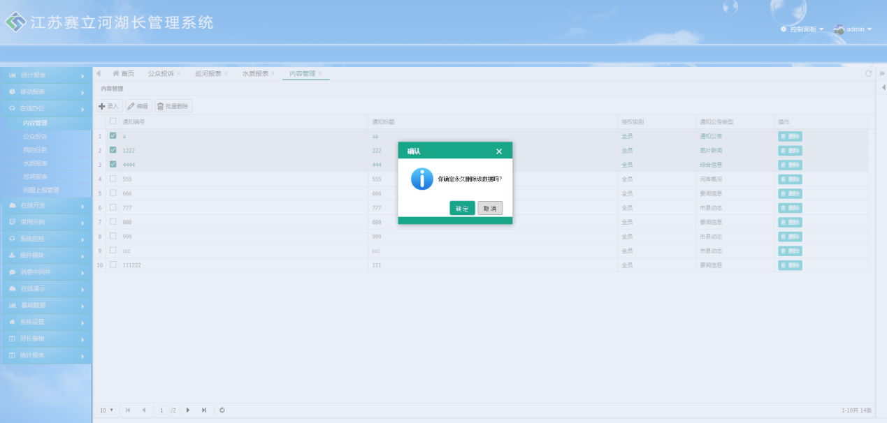

**2.1.5.2 水质报表**

添加：点击【录入】按钮，在弹出的窗口中填写需要添加的水质信息。

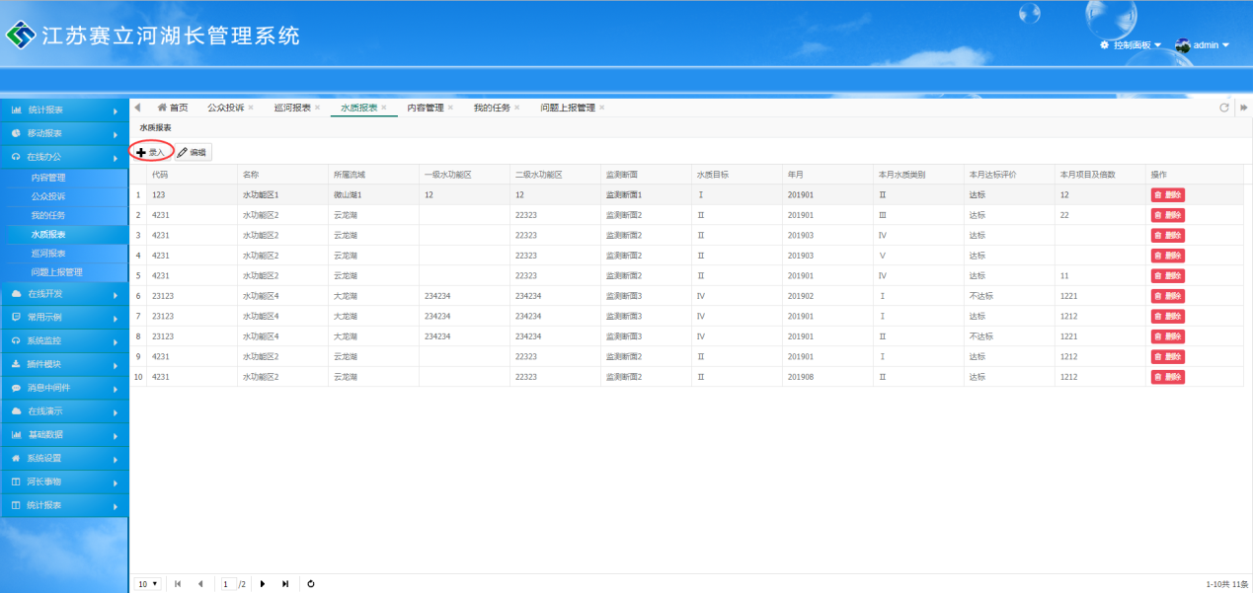

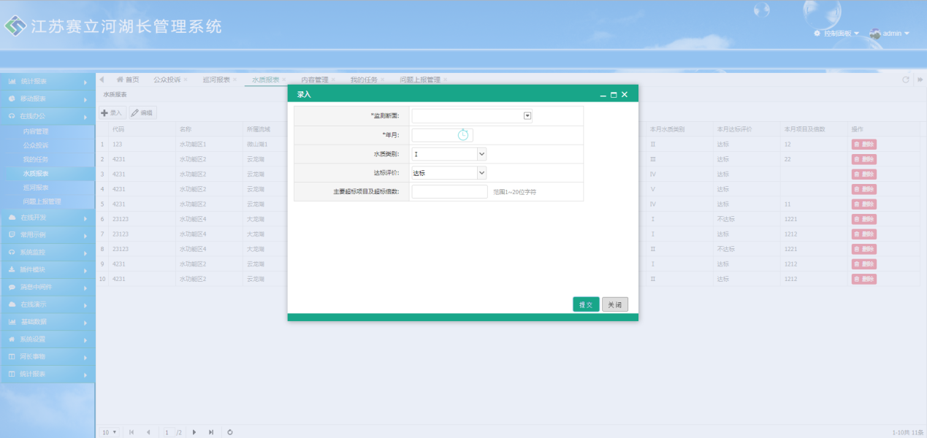

修改：先选中要编辑的水质记录，然后点击【编辑】按钮，修改水质信息。

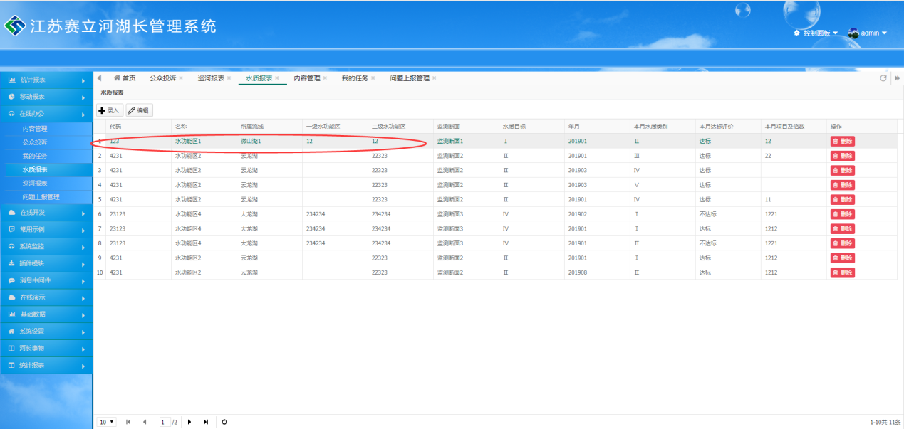

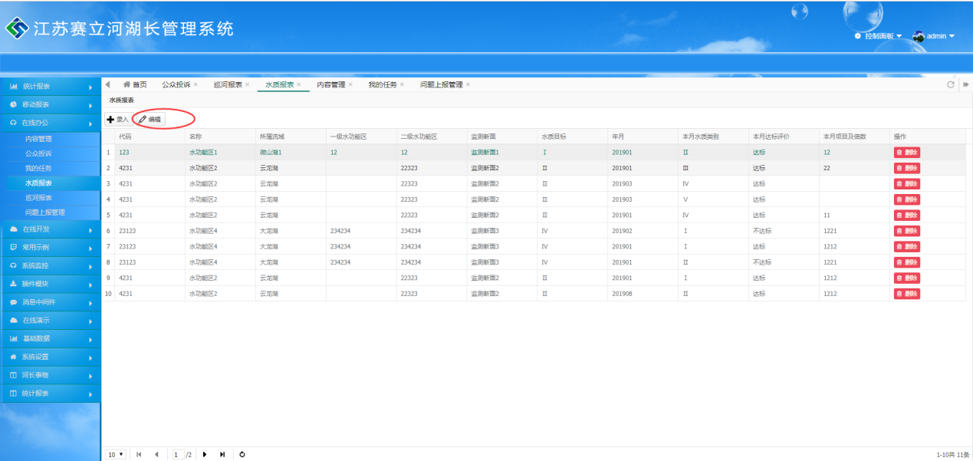

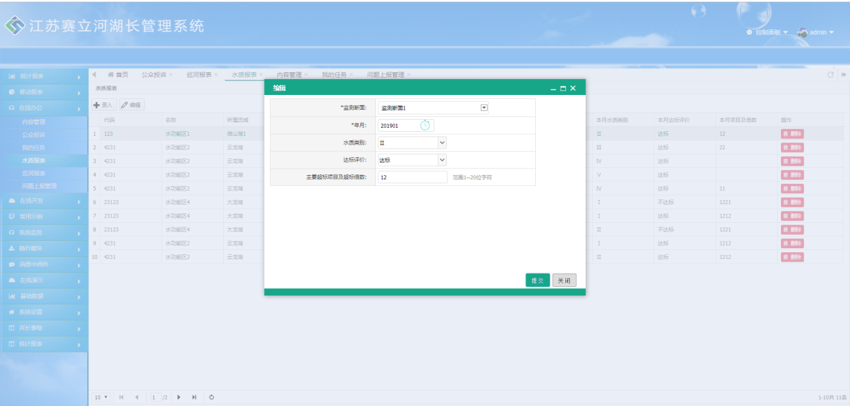

**2.1.5.3 巡河报表**

添加：点击【录入】按钮，在弹出的窗口中填写需要添加的巡河信息。

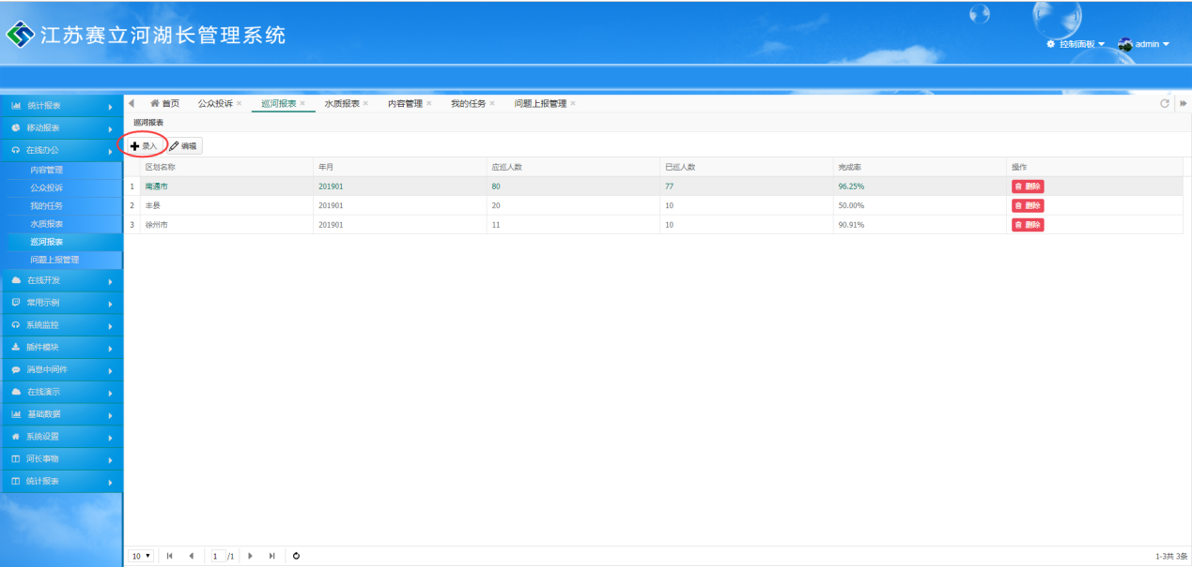

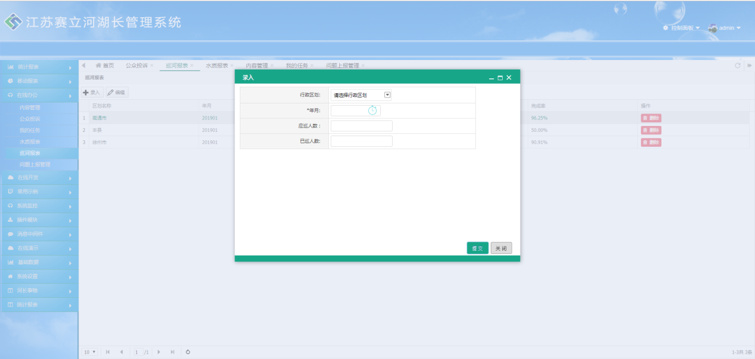

修改：先选中要编辑的巡河记录，然后点击【编辑】按钮，修改巡河信息。

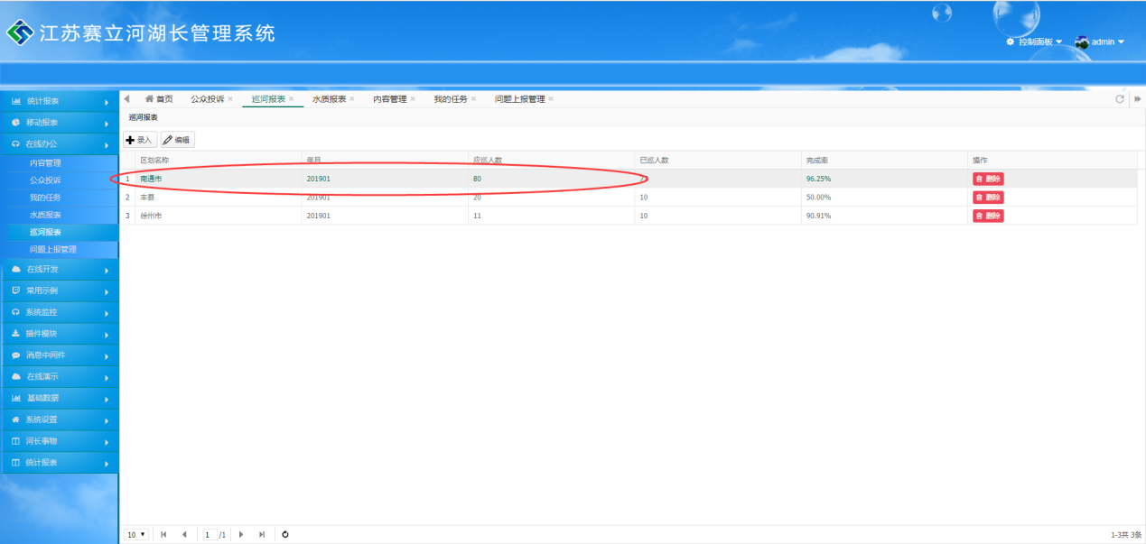

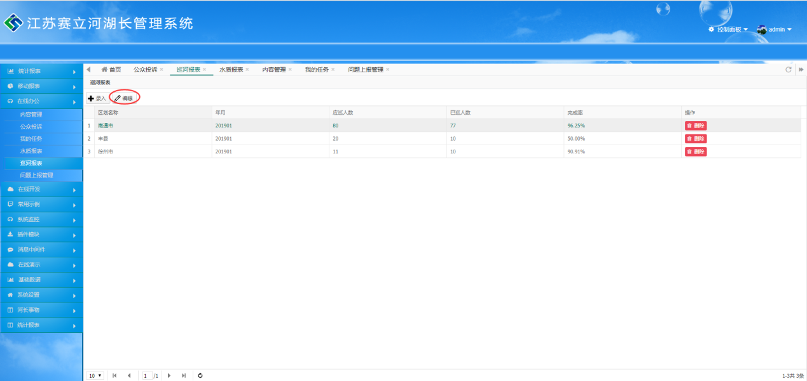

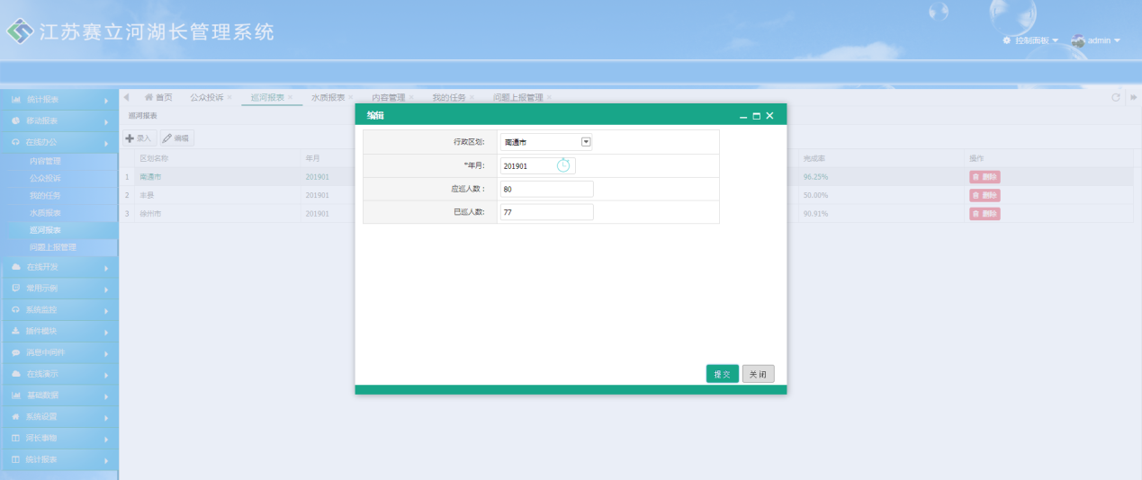

**2.1.5.4 问题上报管理**

添加：点击【录入】按钮，在弹出的窗口中填写需要添加的问题信息。

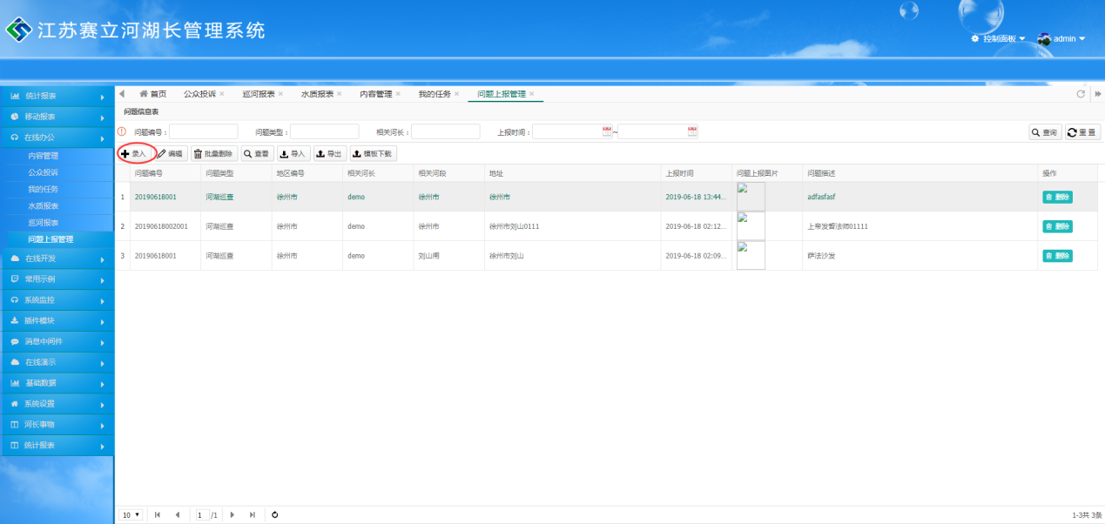

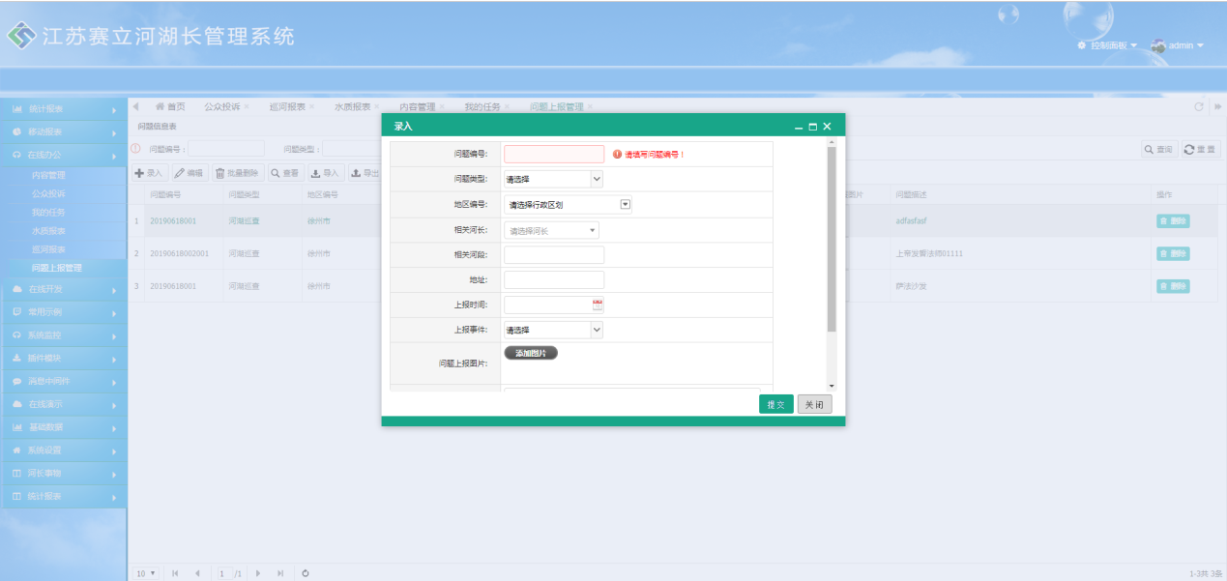

修改：先选中要编辑的问题记录，然后点击【编辑】按钮，修改问题信息。

